**Game Design Document**

**DOCUMENTO PARA DESIGN DE GAMES**

**CASTLEDELL**

Autores: Enya Oliveira; Fabio Lopes; Giuliano Bontempo; Luís Miranda; Marcelo Maia; Maurício Felicissimo; Raab Iane; Vitor Rodrigues

Data de criação: 01 de Agosto de 2022

Versão: 1.0

1. **Controle do Documento**
   1. **Histórico de revisões**

| **Data** | **Autor** | **Versão** | **Resumo da atividade** |
| --- | --- | --- | --- |
|  |  |  |  |
| 12/08/2022 | Enya, Raab | 0.1 | Preenchimento das seções 2.1.1 a 2.1.5 e 3.2.4.1 |
| 26/08/2022 | Enya, Giuliano, Raab | 0.2 | Preenchimento das seções 2.2; 2.3; 2.4; 3; e 4 |
| 01/09/2022 | Raab | 0.3 | Ajustes nas seções 2.2; 3.1; 3.2 e 3.2.4.1 |
| 02/09/2022 | Raab | 0.4 | Ajustes nas seções 3.2.4; 4.3.4 e 4.3.5 |
| 06/09/2022 | Enya, Raab | 0.5 | Preenchimento das seções 3.2.4.3 e 7 (completa) |
| 07/09/2022 | Giuliano, Luís, Marcelo, Maurício | 0.6 | Preenchimento das seções 6.1.1; 6.3.1; 5.4.1 e 5.1.3 e ajuste na seção 2.1.5 |
| 09/09/2022 | Fábio, Vitor | 0.7 | Preenchimento das seções 3.2.3; 3.2.5; 4 (completa) e 5.1 (completa) |
| 16/09/2022 | Enya, Fábio, Giuliano, Raab | 0.8 | Preenchimento da seção 7.1 |
| 23/09/2022 | Enya | 0.9 | Preenchimento da seção 3.2.4.3 |
| 05/10/2022 | Luís, Raab | 1.0 | Atualização e finalização de todas as seções |

* 1. **Organização da equipe**

| **Nome** | **Papel** | **Funções** |
| --- | --- | --- |
|  |  |  |
| Enya | Designer, Programadora | Documentação e jogo de plataforma |
| Fabio | Designer, Programador | Narração e movimento das cartas |
| Giuliano | Designer, Programador | Documentação e movimento das cartas |
| Luís | Designer, Programador | Promoção do jogo e jogo de plataforma |
| Marcelo | Designer, Programador | Arte e movimento das cartas |
| Mauricio | Designer, Programador | Arte e jogo de plataforma |
| Raab | Designer, Programadora | Documentação e jogo de plataforma |
| Vitor | Designer, Programador | Efeito sonoro, HUD da batalha de cartas e Menu de Pausa/Configurações |

* 1. **Revisores**

| **Nome** | **Data da revisão** | **Atividades executadas** |
| --- | --- | --- |
|  |  |  |
| Raab | 07/09/2022 | Ajuste na seção 2.1.5 |
| Raab | 09/09/2022 | Revisão das seções 3.2.3; 3.2.5; 4 (completa) e 5.1 (completa) |
| Luís, Raab | 05/10/2022 | Revisão final de todas as seções |

**Sumário**

**1.** **Controle do Documento** **i****i**

1.1 Histórico de revisões ii

1.2 Organização da equipe ii

1.3 Revisores ii

**2.** **Introdução 7**

2.1 Escopo do Documento 7

2.1.1 Contexto da indústria 7

2.1.2 Análise SWOT 7

2.1.3 Descrição da Solução a ser desenvolvida 8

2.1.4 Value Proposition 9

2.1.5 Matriz de riscos 9

2.2 Requisitos do Documento 10

2.3 Público-alvo do Documento 10

2.4 Referências do Documento 11

**3.** **Visão Geral do Projeto 12**

3.1 Objetivos do Jogo 12

3.2 Características do Jogo 12

3.2.1 Requisitos coletados na entrevista com o cliente 12

3.2.2 Persona 13

3.2.3 Gênero do Jogo 13

3.2.4 Mecânica 13

3.2.4.1 Primeira versão do jogo com suas mecânicas principais 13

3.2.4.2 Implementar mecânicas básicas do jogo - parte 1 14

3.2.4.3 Implementação das mecânicas básicas do jogo - parte 2 14

3.2.4.4 Implementação das mecânicas básicas do jogo - parte 3 14

3.2.5 Fontes de Pesquisa / Imersão 15

3.2.6 Regras do Jogo 15

**4.** **Game Design 16**

4.1 História do Jogo 16

4.2 Fluxo do Jogo e Níveis 17

4.3 O Mundo do Jogo 19

4.3.1 Locações Principais e Mapa 19

4.3.2 Navegação pelo mundo 19

4.3.3 Escala 20

4.3.4 Ambientação 21

4.3.5 Tempo 23

4.4 Base de Dados 24

4.4.1 Inventário 24

4.4.2 Bestiário 25

**5.** **Level Design 27**

5.1 Fase MotherLand / Terra Mãe 27

5.1.1 Visão Geral 27

5.1.2 The Boss 27

5.1.3 Outros Personagens 27

5.1.4 Easter Eggs 29

5.2 Fase Dark Light Woods / Floresta Escura das Madeiras Claras 29

5.2.1 Visão Geral 29

5.2.2 The Boss 29

5.2.3 Outros Personagens 29

5.3 Fase Catacombs of Annihilation / Catacumbas da Aniquilação 30

5.3.1 Visão Geral 30

5.3.2 The Boss 30

5.3.3 Outros Personagens 31

5.4 Fase Unholy Cemetery / Cemitério Profano 32

5.4.1 Visão Geral 32

5.4.2 The Boss 32

5.4.3 Outros Personagens 32

5.5 Fase Church of The Damned / Igreja dos Malditos 33

5.5.1 Visão Geral 33

5.5.2 The Boss 33

5.5.3 Outros Personagens 33

5.6 Fase Fort of Illusion / Forte da Ilusão 34

5.6.1 Visão Geral 34

5.6.2 The Boss 34

5.6.3 Outros Personagens 34

5.7 Fase Hall of Stone / Salão de Pedra 35

5.7.1 Visão Geral 35

5.7.2 The Boss 35

5.7.3 Outros Personagens 35

5.8 Fase Homeland / Terra Natal 36

5.8.1 Visão Geral 36

5.8.2 The Boss 36

5.8.3 Outros Personagens 36

5.9 Fase Final 37

5.9.1 Visão Geral 37

5.9.2 The Boss 37

5.9.3 Outros Personagens 37

**6.** **Personagens 39**

6.1 Personagens Controláveis 39

6.1.1 Delliot 39

6.2 Common Non-Playable Characters (NPC) 40

6.2.1 DukeStone 40

6.2.2 Giganto 40

6.2.3 Skeleton 41

6.2.4 Sprout 41

6.2.5 Archer (ou Arqueiro) 41

6.2.6 Bringer 42

6.2.7 Demon 42

6.2.8 Kurgarth 43

6.3 Special Non-Playable Characters (NPC) 44

6.3.1 Criador 44

6.3.2 Margareth 44

**7.** **Casos de Teste 45**

7.1. Padrões de qualidade 45

7.2. Relatório de resultados do playtest 48

7.3. Teste e deploy final 51

**8.** **Bibliografias 55**

1. **Introdução**

* 1. **Escopo do Documento**

Este documento descreve como o jogo CastleDell está projetado, levando em consideração aspectos técnicos relacionados à concepção do jogo no que diz respeito à história, personagens, *game* *design*, *level* *design,* documento sobre o entendimento de negócio e outros aspectos semelhantes.

**2.1.1 Contexto da Indústria**

A indústria de games é considerada o maior mercado de entretenimento do mundo, sua relevância aumentou de maneira exponencial durante a pandemia do covid-19 em 2020 e continua em destaque.

Sendo muito amplo, abrange diversos contextos econômicos e sociais, quebra barreiras culturais e atravessa as diferenças de idade. O surgimento dos jogos digitais mudou o modelo de negócio da indústria e como os jogos são comercializados, as maiores tendências englobam jogos de ação e aventura, rpg, simulação e esportes.

Os *serious games* (jogos sérios) não são uma tendência para o público geral mas estão revolucionando a sua área de impacto e mudando a logística das empresas, auxiliando e dinamizando os processos de treinamento e simulação, publicidade e marketing, aprendizado e educação e ainda para aprimorar as habilidades de resolução de problemas e habilidades sociais e colaborativas.

As principais tendências do mercado de jogos sérios são a sua aplicação para o aprendizado e educação, focando no público jovem e estudante ou os novos ingressantes em empresas.

Para a Dell, após transicionar para um novo modelo de serviço,product model, escolheu o uso de serious games para dinamizar o processo de aprendizagem durante o acolhimento dos novos funcionários e também auxiliar aqueles que precisam, no dia a dia da empresa, de uma ferramenta para consulta do novo modelo.

**2.1.2 Análise SWOT**

JOGO

| **Opportunities (Oportunidades)** | **Threats (Ameaças)** |
| --- | --- |
| Capacidade lúdica  Estimula o protagonismo  Raciocínio lógico | Curva de aprendizado do jogo |
| **Strengths (Pontos Fortes)** | **Weaknesses (Pontos Fracos)** |
| Não existe outro jogo de onboarding sobre a Dell no mercado  Existe um problema claro a ser resolvido | Metodologia de ensino tão diferente que pode dificultar o aprendizado |

DELL - Modelo organizacional X Inovação

| **Strengths (Pontos Fortes)** | **Weaknesses (Pontos Fracos)** |
| --- | --- |
| Aderência ao modelo de produtos  Vontade de inovar | Cultura hierárquica que dificulta a inovação  Colaboradores habituados a antiga cultura de cascata |
| **Opportunities (Oportunidades)** | **Threats (Ameaças)** |
| Utilizar as mesmas metodologias de gestão que as startups | Velocidade de inovação das startups |

**2.1.3 Descrição da Solução a ser desenvolvida**

A Dell está transformando seu modelo de produto atual. Modernizando sua tecnologia, usando uma abordagem direta e simplificada para projetar rapidamente, desenvolver, reiterar e entregar novos produtos e capacidades. Os novos profissionais da Dell precisam entender o modelo de produto da empresa e se adaptarem a ele.

De acordo com a Dell, os novos funcionários têm idade entre 30 e 50 anos. O jogo serve de apoio para a autoavaliação dos mesmos que ocorre a cada 90 dias. O *Product Model* (Modelo de Produto)atual apresenta nove dimensões: Visão, Roadmap, User KPIs, Business KPIs, Stakeholders, Backlog, Deployment KPIs, Quality KPIs e Data Driven. Além de ser medido por quatro níveis de maturidade da equipe e individual. Os diferenciais dos colaboradores são flexibilidade, estarem abertos a aprender e ser desafiado pelas tecnologias e áreas de negócios. As dificuldades enfrentadas pelo modelo de produto antigo eram as dificuldades no entendimento dos funcionários e tomarem decisões com base em dados.

A solução proposta é um jogo de *onboarding* que ensina através de práticas lúdicas os conceitos necessários para o modelo de produto. O(A) usuário(a) passará por nove fases - relacionadas às nove dimensões e será classificado(a) de acordo com os quatro níveis de maturidade que ele(a) se encaixar ao ganhar cada fase do jogo. O jogo é feito especialmente para novos colaboradores da Dell.

**2.1.4 Value Proposition**

** **

**2.1.5 Matriz de riscos**

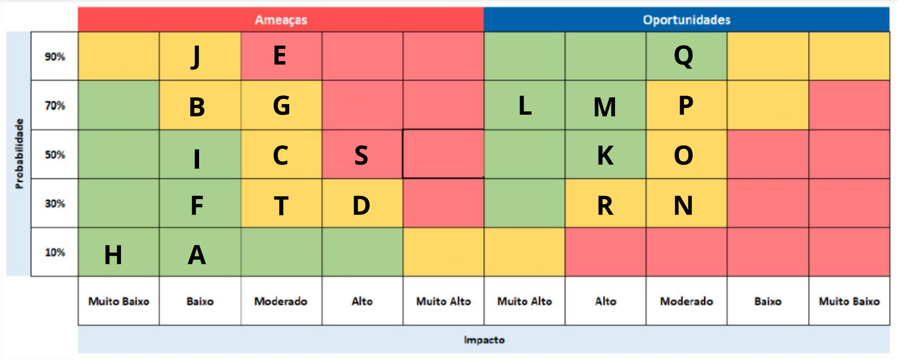

**Legenda da Matriz de Risco**

ARQUITETURA DE SOFTWARE

A - falha na percepção de restrições tecnológicas

B - Componentes previstos podem não estar adequados ajustados às

necessidades do projeto

C - Solução técnica planejada parece não ser viável de ser implementada

D - lógica falha do jogo de cartas

COMUNICAÇÃO

E - Ausência do plano de comunicação

F - Baixo engajamento por parte dos envolvidos no projeto

G - Atrasos na entrega

ESCOPO

H - Empresa parceira não envolvida na definição do escopo do projeto

GESTÃO DE CONFIGURAÇÃO

I - Perda dos documentos de projeto (documentação, produto, fontes e subprodutos)

J - perda do código fonte

K - Velocidade na aprendizagem

L - Aprovação da empresa

M - Estágio na Dell

N - Colaboração dos envolvidos no desenvolvimento do projeto

O - Ambiente de trabalho harmônico

P - imersão na história

Q - Projeto ser escolhido pela empresa parceira para ser implementado na empresa

R - Networking

S - Defeitos no software (bugs) podem não ser detectados até a sua implementação

T - Qualidade do projeto não atingir as expectativas do cliente

* 1. **Requisitos do Documento**

Este é um documento técnico que descreve o projeto do jogo CastleDell. O documento faz referência a um conjunto de conceitos, metodologias e ferramentas fundamentais para o funcionamento do projeto. Os leitores devem ficar atentos a essas terminologias e conceitos. Abaixo, alguns exemplos:

* Gráfico de Flow (Mihaly Csikszentmihalyi)
* Matriz de Riscos
* Business Model Canva

Este documento é altamente descritivo. Criado e editado pela equipe de desenvolvimento do jogo CastleDell. Utilizando uma abordagem formal para design de teste que promove modularidade e completude. Além de modelos gráficos representando o comportamento do jogo na perspectiva do jogador. Constituído por um uma logística de cartas em virtude de que o(a) usuário(a) tenha uma experiência imersiva através da história do jogo e também educacional.

* 1. **Público-alvo do Documento**

Este documento será mais bem aproveitado por um público que domine os conceitos técnicos abordados na seção 2.2. A tabela a seguir indica os fatores humanos explorados por cada perfil de usuário a que o documento se destina.

| **Perfil de Usuário** | **Fatores Humanos** |
| --- | --- |
|  |  |
| Cliente | Funcionário(a) da Dell com experiência no mercado de tecnologia. |
| Game designer | Responsável por realizar todo o planejamento de interface, enredo, mecânicas e interatividade do jogo. |
| Level designer | Projeta os detalhes específicos do jogo - as ações, eventos, objetos e ambiente. Também projeta os personagens e as maneiras como eles se comportam. |
| Roteirista | Profissional encarregado(a) de criar narrativas para jogos digitais. |
| Testador(a) de jogos | Aponta as falhas e indica o que pode melhorar antes de o produto chegar ao mercado. |

* 1. **Referências do Documento**

As referências aqui apresentadas dizem respeito somente aos conceitos técnicos envolvidos no processo de construção do CastleDell.

| **Abreviatura ref.** | **Nome da referência** | **Referência e/ou URL** |
| --- | --- | --- |
|  |  |  |
| 1. CS | Castlevania | Konami, 1986 |
| 2. D&D | Dungeons & Dragons | Wizards of the Coast, 1992 |
| 3. ER | Elden Ring | FromSoftware, 2022 |
| 4. StS | Slay the Spire | Mega Crit Games, 2019 |
| 5. LOTR | Lord Of The Rings | Série de livros de gênero fantasia escrita por J. R. R. Tolkien |

1. **Visão Geral do Projeto**

* 1. **Objetivos do Jogo**

O jogo *CastleDell* foi desenvolvido para integrar os conceitos teóricos aprendidos em sala de aula pelos alunos do Instituto de Tecnologia e Liderança (Inteli) sobre jogo 2D para a criação de um protótipo com a finalidade de ser implementado pela Dell como uma ferramenta dinâmica para ensinar o *Product Model* para os novos funcionários, de maneira menos monótona, em virtude de que o(a) funcionário(a) assimile melhor o que está sendo ensinado. O jogo se passa na era medieval e apresenta um jovem paladino como personagem principal que entra em uma jornada para construir um artefato que lhe foi designado pelo criador (Deus). Para adquiri-lo o(a) jogador(a) precisa completar nove níveis que consistem em uma batalha de cartas cada, sendo uma referência às nove dimensões presentes no *Product Model*. São nessas batalhas ensinadas cada dimensão e sua aplicação, em um contexto de metodologias ágeis para o desenvolvimento do software.

* 1. **Características do Jogo**

CastleDell é um jogo 2D de raciocínio e lógica aplicados em um jogo de cartas, a equipe responsável pela arte usou assets da internet, adaptando-os para a estética do game que tem suas principais inspirações em *Castlevania* e *Slay the Spire*. O principal objetivo do jogo é, com a construção de um artefato fictício ensinar ao usuário o *Product Model* - novo modelo de produção da Dell.

* + 1. **Requisitos coletados na entrevista com o cliente**

O jogo pedido é uma ferramenta para ser usado no processo de *onboarding* da empresa Dell, que pode ser acessado como uma ferramenta de consulta pelos funcionários. Sendo um jogo 2D, de cartas, que usa raciocínio e lógica para ensinar o *Product Model*.

O Product Model é um modelo para desenvolvimento de software que permite agilidade operacional, tem 9 dimensões, sendo elas, a visão, que permite definir uma direção para desenvolvimento futuro, roadmap, baseado nos resultados alinha os objetivos com os recursos, user KPI’s, métrica de performance com foco em alcançar resultados baseado no sucesso do usuário, business KPIs, análise de desempenho orientado na direção de alcançar resultados com base no sucesso do negócio, stakeholders, métrica para medir a comunicação e o engajamento com o intuito de alinhar a parceria, backlog, lista de histórias que precisam ser priorizadas pela equipe e que mudam com o desenvolvimento, deployment KPIs, métrica de funcionamento com o objetivo de medir a velocidade de entrega do software, quality KPIs, análise de execução focada em localizar erros e reduzir sua incidência, data driven é julgar o estado do produto no momento da análise e no futuro com base no estado de progresso e experiência. E cada dimensão é mensurada em quatro níveis de maturidade que determinam como cada integrante da equipe as entende e executam-nas.

**3.2.2 Persona**

Isabela, 23 anos, do Rio de Janeiro, que se formou na UFRJ em engenharia de software, apaixonada por HQ’s, cinéfila e lutadora de muay thai, saiu da casa dos pais aos 17 anos e hoje tem sua casa própria, mora sozinha e almeja sair do país para trabalhar na Califórnia.

Davi, 30 anos, cientista da computação formado pela UNICAMP, é casado e tem duas filhas de 3 e 1 ano, apaixonado por culinária e por ciclismo tem dificuldade em conciliar suas paixões e por isso sua rotina é muito corrida, entrou no mercado com o sonho de começar uma startup, se identifica com a empresa que trabalha mas ainda pretende realizar seu sonho.

**3.2.3 Gênero do Jogo**

Estratégia com uma combinação de jogabilidade *roguelike* - que normalmente possui um cenário com uma temática de alta fantasia - e jogo de cartas de baralho. Esse gênero contribui para melhorar o raciocínio lógico, exercitando a mente, uma vez que, além de sorte, é preciso ter uma habilidade estratégica bem trabalhada.

**3.2.4 Mecânica**

A mecânica do jogo é constituída por um mapa 2D, linear, onde ocorre interações do personagem principal, um paladino que está sendo guiado por um criador tendo contato com NPC’S e enfrentando batalhas que serão realizadas por cartas. Para jogar, o(a) usuário(a) precisa baixar o arquivo executável ou abrir o link HTML disponível. No caso do HTML, é necessária uma conexão de internet estável. O jogo acontece em terceira pessoa o tempo inteiro.

**3.2.4.1 Primeira versão do jogo com suas mecânicas principais**

A primeira versão do jogo é constituída por um menu inicial, com botões de *play* (jogar), que ao ser selecionado leva para a primeira fase do jogo, *settings* (definições) que leva às configurações de volume e *quit* (sair) que fecha a página do jogo; A escolha de comentar o código também na língua inglesa, tem como objetivo atingir um amplo público que domine esta língua. Afirmação baseada nos dados disponibilizados pelo cliente, os quais destacavam o fato de que muitos colaboradores trabalham em países onde esta é a língua dominante; Estando de acordo com os padrões de MVP, mínimo produto viável, que é a versão mais simples do produto a ser entregue obedecendo a solução discutida durante as reuniões realizadas com os desenvolvedores (participantes do grupo 6); O programa desenvolvido para a tela inicial do jogo está sendo executado sem problemas; Todas as linhas de código estão comentadas na língua inglesa, facilitando o entendimento para todos e dinamizando a participação do grupo no programa; O software desenvolvido está indentado de maneira correta para que tenha uma leitura clara possibilitando o entendimento de toda a equipe.

**3.2.4.2 Implementar mecânicas básicas do jogo - parte 1**

O jogo possui uma tela inicial com menu e botões funcionais, possibilitando ao jogador(a) iniciar o jogo, acessar as configurações e sair; Foi feita a implementação do primeiro escopo da batalha de cartas com movimentação funcional. Possuindo cinco cartas, ao selecionar a carta desejada é gerada uma reação de ataque com alguns defeitos a serem consertados; É possível entender todas as partes do código pela leitura dos comentários que não são excessivos de forma a poluir o programa e está indentado para permitir o entendimento e o funcionamento do Godot.

**3.2.4.3 Implementar mecânicas básicas do jogo - parte 2**

Na mecânica do jogo foi implementado a HUD (*heads up display*), que são os objetos fixos que fazem parte do jogo mas não da narrativa, como a barra de vida; Adicionado ao jogo a mecânica de plataforma que tradicionalmente apresenta gráficos bidimensionais, nos quais o(a) jogador(a) controla o personagem, que é acompanhado pela câmera e pode explorar o ambiente indo para a direita e esquerda horizontalmente, além de salto; Mecânica de batalha de cartas agora possui um baralho e o(a) jogador(a) também recebe cartas aleatórias; Após selecionada para ser utilizada, a carta vai para o meio da tela de maneira mais fluida e alinhada às demais, quando não utilizada; Implementação de animação de ataque, tanto para o personagem principal quanto para o inimigo que reage aos danos e ataques do(a) jogador(a) e morre quando sua barra de vida chega ao fim.

**3.2.4.4 Implementação das mecânicas básicas do jogo - parte 3**

Finalização de implementações na mecânica do jogo. Os mapas de plataforma 2D estão com todas as cenas prontas, possui NPCs (personagens não jogáveis) e caixas de diálogo para que o(a) jogador(a) possa se comunicar com eles e se contextualizar na história do jogo, além de ser o meio que o(a) jogador(a) irá aprender de maneira mais teórica o *Product Model*; As cenas de batalhas estão todas funcionais. Todas as cartas condizem com suas descrições e propósitos. Ataques foram aprimorados, o personagem principal age de acordo com a lógica usada pelo(a) jogador(a) e os inimigos agem de maneira não previsível. O personagem principal possui escudo que o ajudam a se defender de ataques. A mecânica de mana também foi adicionada, cada carta possui um valor diferente e o(a) jogador(a) precisa ter mana o suficiente para utilizá-las; O *Deck Builder* (Construtor de Baralho) está funcionando e possibilita o(a) jogador(a) personalizar seu próprio baralho e entender sobre cada dimensão e maturidade do *Product Model* pois vem acompanhado de uma descrição que conecta as cartas ao modelo; Efeitos sonoros para movimento, pulo e trilha sonora das cenas funcionando.

**3.2.5 Fontes de Pesquisa / Imersão**

| **Fonte** |
| --- |
|  |
| 1. Godot  [docs.godotengine.org](https://docs.godotengine.org/)  Motor de jogo e ferramentas específicas utilizadas no Godot |
| 2. Itch.io  [Itch.io](http://itch.io) Assets |
| 3. Trello  [trello.com](https://trello.com/)  Organização e divisão das atividades em grupo |
| 4. Canva  [canva.com](https://www.canva.com/)  Design dos gráficos utilizados no documento |
| 5. Piskel  [piskelapp.com](https://www.piskelapp.com/)  Editor de Sprites |

**3.2.6 Regras do Jogo**

Há duas principais telas no jogo, o mapa e a batalha. No mapa o objetivo do(a) jogador(a) é seguir o caminho de plataformas e chegar aos NPCs. Para isso ele(a) deve acertar os pulos e passar por inimigos, que o(a) levará para a cena de batalha. Na cena de batalha o(a) jogador(a) recebe 7 cartas por turno e seu objetivo é utilizar essas cartas para reduzir a vida do inimigo a zero. Ele(a) tem uma quantidade de mana limitada por turno e precisa jogar cartas de mana para conseguir mais. Ao final de seu turno o inimigo realiza uma ação, que pode ser ataque, escudo, *charge*, dentre outros e, se ele reduzir a vida do(a) jogador(a) a zero, o(a) jogador(a) perde a batalha e tem que recomeçar a mesma. Quando ele(a) ganha uma batalha é permitido que avance no mapa até a próxima. Seu objetivo final é derrotar todos os bosses e chegar até o final do mapa.

1. **Game Design**

* 1. **História do Jogo**

Irei lhes apresentar uma história há muito tempo esquecida, uma história de reis, príncipes e deuses, uma história onde uma profecia era o temor como também a esperança de muitos.

*“No mundo dos reinos distantes,*

*Onde a escuridão triunfa à luz,*

*O deus da criação luta,*

*Contra os lordes do submundo vencerá*

*quando seu receptáculo encontrar,*

*A relíquia da criação será trazida de volta à vida”*

Nossa história começa com Delliot, filho de Middell, ex-príncipe de CastleDell, rei dos errantes no território de MotherLand, atual refúgio dos humanos contra os monstros da escuridão. Delliot perdeu sua família, amigos e reino, como também herdou a responsabilidade de cuidar de seu povo depois da Queda…

A Queda foi o dia em que milhões de almas foram perdidas sem explicação, levadas ao submundo sem ao menos terem a oportunidade de lutarem por suas vidas.

Inúmeros portais negros apareceram no reino de CastleDell derrubando todos que lá estavam num abismo escuro e sem fim, e para os que escaparam… desses mesmos portais criaturas, monstros, seres nunca antes imagináveis de lá surgiram, matando todos aqueles não foram rápidos o suficiente para dali fugir.

Delliot, perdido em seus pensamentos, escutou a voz de algo, uma voz calmamente poderosa a qual arrepiou todo o seu corpo, esse foi o primeiro contato de Delliot com o seu deus de muitos nomes, conhecidos por alguns como Destruição, por outros como Transformação, por todos como Criação.

A Criação veio em busca de Delliot, sangue de seu sangue, descendente de uma longa linhagem de reis, seu descendente. A criação pede a Delliot que parta em uma jornada em busca dos fragmentos da relíquia da criação, uma parte do Próprio Deus em si a qual o permite instanciar seus poderes no mundo físico.

Delliot aprende com seu Deus como utilizar seus poderes adormecidos, poderes que seguem uma lógica composta de 7 dimensões as quais o permite canalizar a energia divina em seu corpo, sendo elas:

*Vision* - Para a magia fluir em seu corpo ele precisa ter um objetivo, uma vontade maior, uma estrela norte, manifestando o poder do próprio deus na terra.

*Product Backlog* - Para cada situação Delliot pode se preparar de maneiras diferentes organizando suas magias, ataques e defesas antes de uma batalha.

*Deployment KPI* - Para cada gota de poder utilizado precisa-se seguir um fluxo, fluxo o qual as práticas de deployment o ajuda a instanciar seus poderes no mundo físico.

*User KPI* -Tudo está sendo feito em prol do Deus da criação, criando um elo poderoso que quando completo ele aparece em batalha para ajudar Delliot.

*Business KPI* - Ataque e defesa, simples assim.

*Quality KPI* - Melhore seus poderes.

*Data Driven* - Análise os próximos movimentos do inimigo como também o seu, com mais dados e melhores decisões.

Delliot está em uma jornada para construir a relíquia da criação. Ele precisa derrotar nove inimigos em batalhas de cartas mágicas.

Sempre ao começar uma batalha ele se encontra com Margareth, uma das criadoras (magas) mais poderosas de seu reino e sua amiga. Margareth ajuda Delliot a entender alguns conceitos sobre seus poderes, como também o ajuda a se preparar para a próxima batalha com *insights* a respeito de seus inimigos. Frase icônica de Margareth: Meu corpo caiu, mas eu fiquei.

A cada inimigo que Delliot derrota, mais compreende sobre as dimensões e como a falta delas ao utilizar seu poder cria caos e não ordem. No final de sua jornada, Delliot descobre que o dia da Queda aconteceu por culpa do próprio criador quando não utilizou uma das dimensões de seu poder, originando seres maléficos e sem propósito. E desencadeando Kurgarth, um ser equivalente a uma duplicata do mal do Criador, muitas vezes associado a ele como irmão. Delliot o derrota assim como todos outros *underlords* (inimigos ao longo das fases enviados por Kurgarth). Se tornando rei e herói de CastleDell. O deus da Criação e Margareth mantêm juntos o equilíbrio no mundo.

* 1. **Fluxo do Jogo e Níveis**

O jogo tem um fluxo linear, no qual possui duas mecânicas distintas interligadas, sendo a primeira: exploração do mapa em plataforma 2D, mesclando história do jogo com a apresentação da dimensão que será abordada em cada fase. E a segunda: batalha de cartas, na qual o(a) jogador(a) deve usar a lógica para derrotar o inimigo da fase e conquistar parte do artefato.

O início conta com a apresentação do mundo em forma de poema, inspirado em *Lord of the Rings*. Logo depois aparece a tela inicial com o menu do jogo e ao clicar para começar o vídeo introdutório disponibilizado pela Dell é rodado.

O primeiro nível, Motherland (Pátria), começa com um diálogo com Delliot e a Criação na plataforma de movimentação 2D, que ensina o tutorial para a batalha de cartas e as duas lições que deverão ser aprendidas: o *Backlog* e *Roadmap*.

Após a batalha, o personagem volta para a plataforma 2D e se encontra com Margareth, a maga mais poderosa do reino. Ele está em Dark Light Woods (Floresta Escura das Madeiras Claras), e seu próximo inimigo é Sprout, uma árvore que criou vida. Ao vencê-lo, Delliot recupera uma das sete partes necessárias para criar a relíquia da criação pelo equilíbrio do mundo. Margareth, então, oferece uma carta especial para ser usada por ele em sua próxima batalha e explica a terceira e quarta dimensões que deverão ser aprendidas: a Visão e *StakeHolder*. O(A) jogador(a) agora pode montar seu(sua) próprio(a) baralho de cartas. Delliot, então, tem uma breve conversa com o Criador para seguir para o próximo nível.

Em Catacombs of Annihilation (Catacumbas da Aniquilação), Delliot conversa com o Criador e Margareth que o ensinam a quinta dimensão: *Data Driven*. Seu inimigo é Giganto, gigante feito de gelo.

Após a batalha, agora em Unholy Cemetery (Cemitério Profano). Delliot luta contra Skeleton, monstro esqueleto de cinco cabeças. E aprende sobre a sexta dimensão: *Quality*.

Em uma igreja no nível cinco, Church of The Damned (Igreja dos Malditos), Delliot batalha contra Bringer, um ceifador de almas. E aprende sobre a sétima dimensão: *User*.

Em sua penúltima dimensão inserida, Fort of Illusion (Forte da Ilusão), Delliot aprende sobre a oitava dimensão: *Business*. Ele deve vencer O Arqueiro, como seu próprio nome o descreve.

Em Hall of Stone (Salão de Pedra), Delliot se reencontra com DukeStone, seu tio Edward que por inveja do trono de seu irmão, o rei Middel, jurou aliança a Kurgarth. Ele batalha contra o tio e aprende sobre a última dimensão: *Deployment*.

Nos níveis oito e nove, Delliot precisa utilizar o que foi ensinado para vencer as duas últimas batalhas. Agora mais perto do castelo, ele lida com mais revelações sobre o dia da Queda. Em Homeland (Terra Natal), batalha contra Demon, demônio guardião do castelo onde está Kurgarth. Ao vencê-lo, Delliot tem sua luta final contra Kurgarth.

Ao final do jogo o(a) jogador(a) é parabenizado(a) e é apresentado o que aconteceu com os personagens mais importantes. Além do artefato da criação finalmente completo.

Durante todo o jogo todas as dimensões são abordadas, mas algumas fases em específico possuem uma abordagem mais direcionada. Segue a visão completa de cada nível:

| Locação | Inimigo | Dimensão |
| --- | --- | --- |
|  | | |
| Motherland | God | Backlog, Roadmap |
| Dark Light Woods | Sprout | Vision, Stakeholder |
| Catacombs of Annihilation | Giganto | Data Driven |
| Unholy Cemetery | Skeleton | Quality KPI |
| Church of The Damned | Bringer | User KPI |
| Fort of Illusion | Archer | Business KPI |
| Halls of Stone | DukeStone | Deployment KPI |
| Homeland | Demon |  |
| Finale | Wizard |  |

* 1. **O Mundo do Jogo**
     1. **Locações Principais e Mapa**

O Mundo é composto de nove cenários simples, os quais compõem a jornada do nosso protagonista, começando por sua Pátria, um simples vilarejo, afastada das regiões onde os *underlords* (inimigos enviados por Kurgarth) dominam. Lá eles têm dificuldade de se sustentar e se defender, mas fazem o possível para garantir sua sobrevivência.

Logo depois iremos conhecer a Floresta Escura das Madeiras Claras, onde o primeiro *underlord* vive; uma região de muita floresta, onde a luz que consegue penetrar pelos poucos vãos entre as árvores criam um ambiente desconfortável para todos os seres que ali passam.

O próximo cenário fica em Catacumbas da Aniquilação, escavações feitas a milênios atrás onde as únicas histórias contadas sobre o lugar, são as das pessoas que se aventuraram a entrar e nunca voltaram.

O Cemitério Profano fica nas redondezas de CastleDell, um lugar onde a própria morte paira, frio, onde nem mesmo a luz sobrevive entre as névoas do lugar.

A Igreja dos Malditos fica logo ao lado do cemitério, aparentemente reformada com os ossos dos mortos.

O Forte da Ilusão, principal barreira de proteção de CastleDell colocada pelos inimigos, é dominado por uma névoa roxa onde a realidade se funde com a imaginação deixando todos que ali passam em delírio.

O Salão de Pedra é uma estrutura formada por centenas de milhares de pilares esculpidos em rochas vivas, um lugar feito para a realeza de CastleDell aproveitar e passear, mas hoje sem nenhuma alma viva no lugar.

A Terra Natal se situa no castelo de Delliot, que está sob domínio de Korgath.

* + 1. **Navegação pelo Mundo**

O jogo possui uma visão de plataforma 2D, ou seja, o personagem se movimenta para os lados como também para cima e para baixo de acordo com que o mapa da fase permitir. No período do jogo de cartas o personagem não se mexe, tendo como única interação as cartas e o botão para finalizar o seu turno até que um dos personagens morra.

* + 1. **Escala**

Escala da tela 16:9.

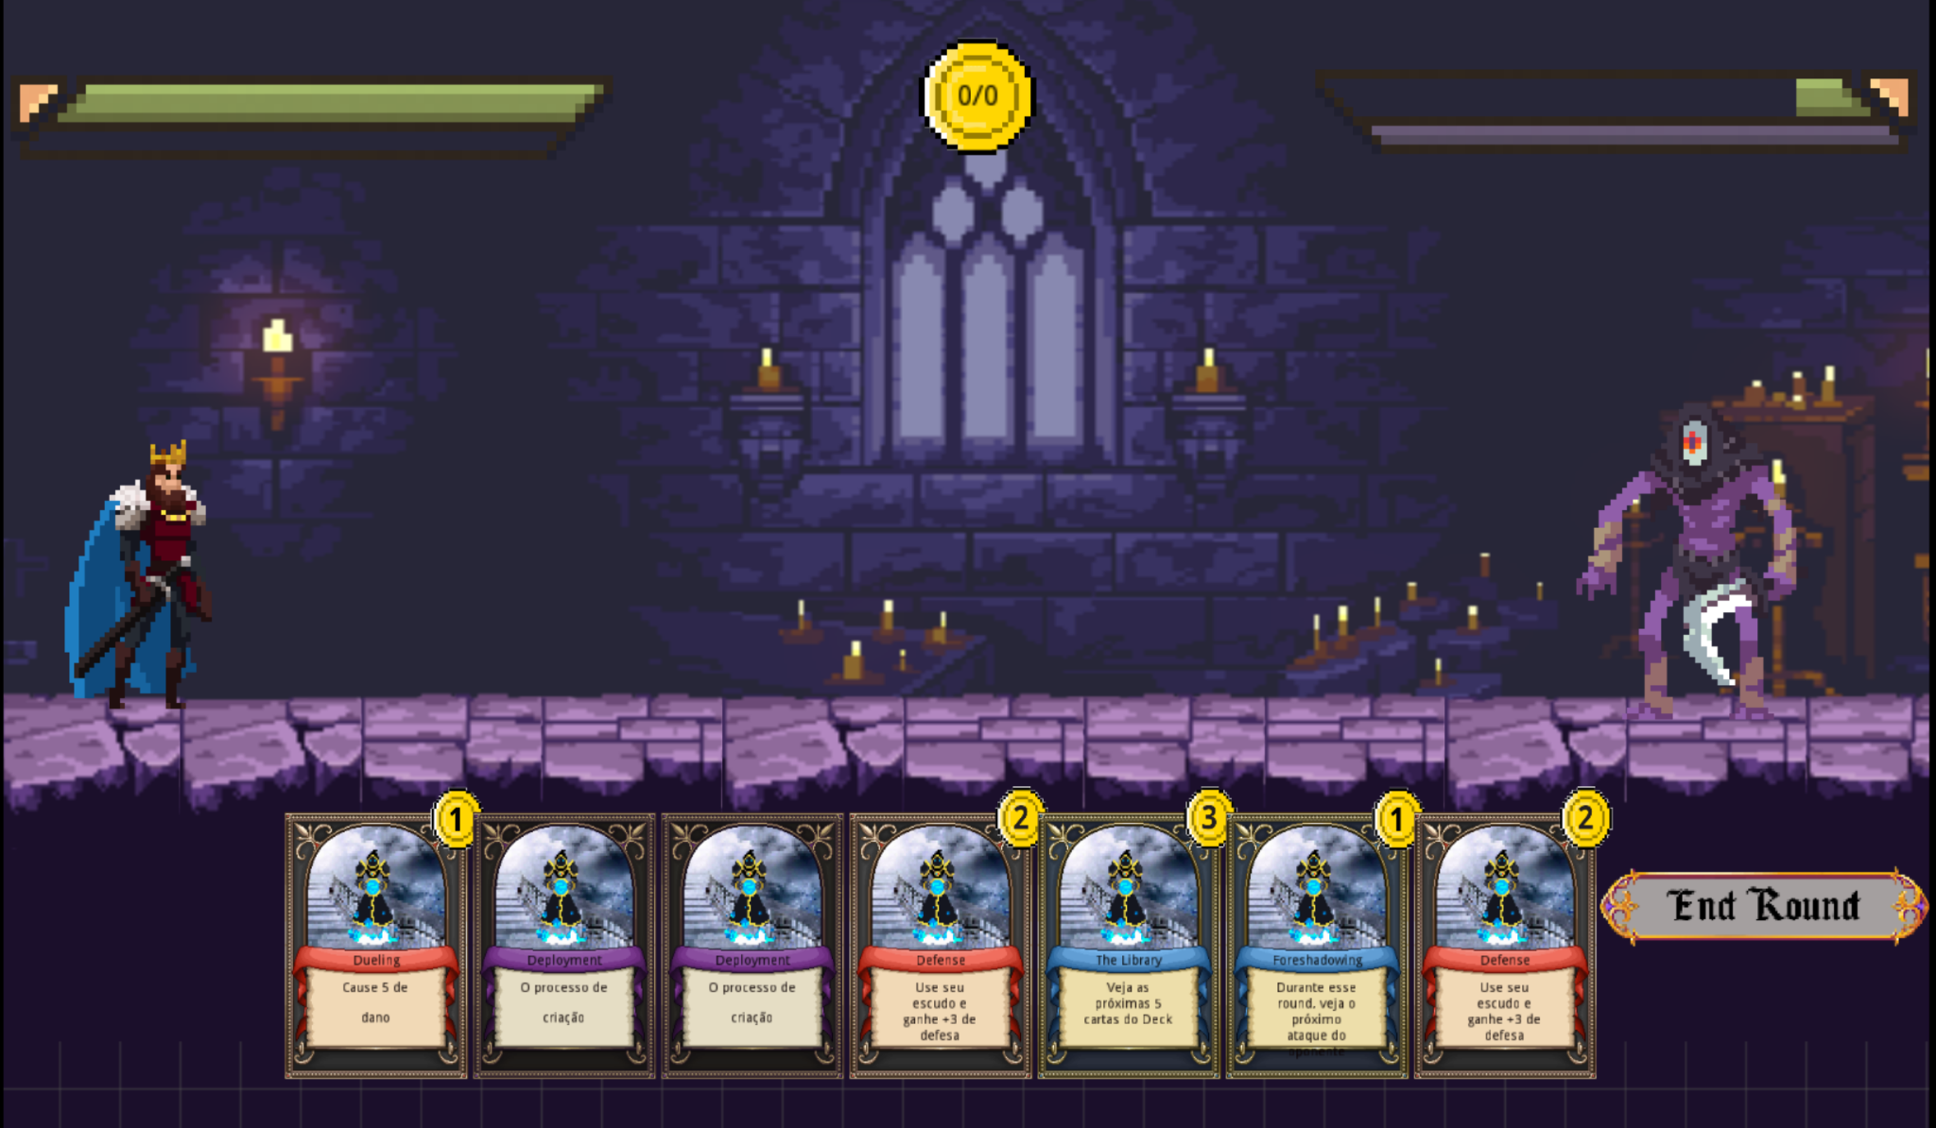

O personagem principal e os NPCs possuem 67×67 px.

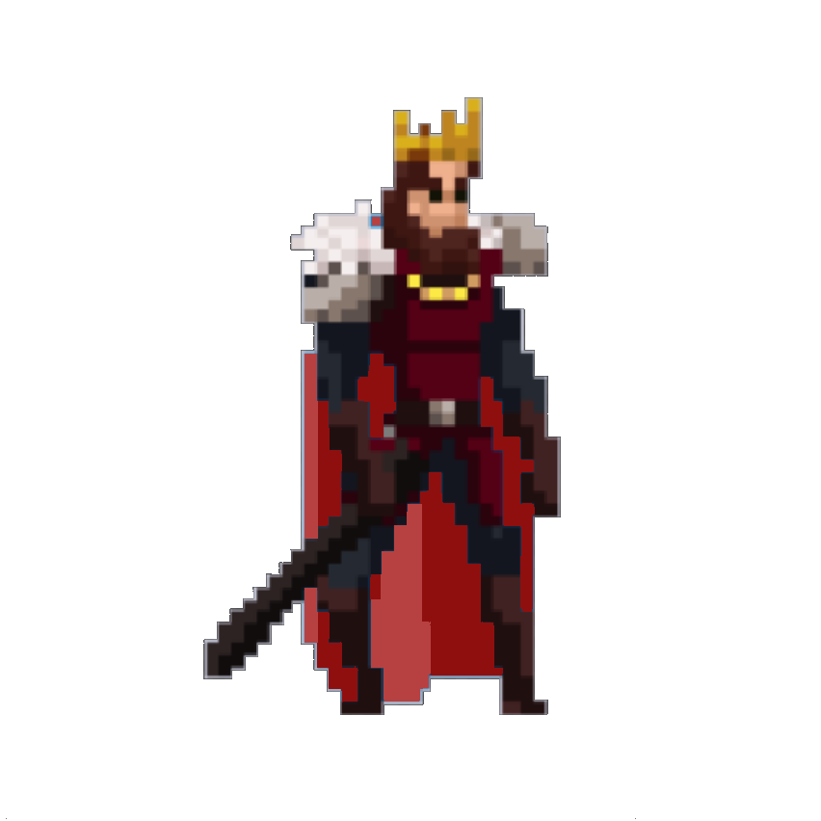

As cartas possuem escala de 5×7 cm.

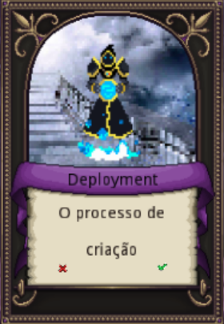

* + 1. **Ambientação**

Habituado no período medieval, num mundo de espada e feitiçaria, era dos chamados cavaleiros cavalheirescos e belas donzelas, mas também de violência e labuta inimaginável. Os cenários do jogo foram descritos na seção 4.3.1.

**Cenários**

**1 - Motherland**

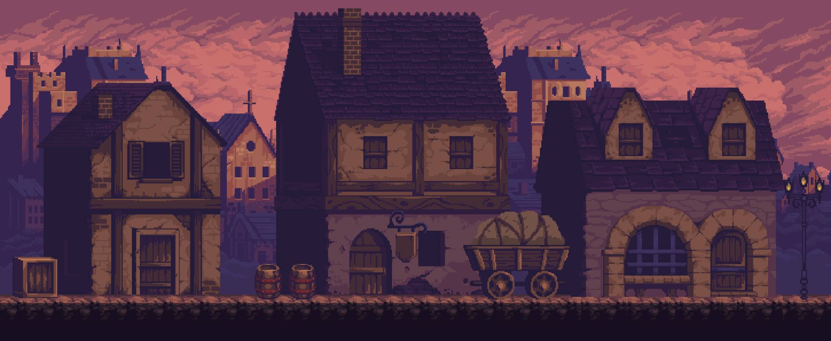

**Fonte:** https://ansimuz.itch.io/gothicvania-town

**2 - Dark Light Woods**

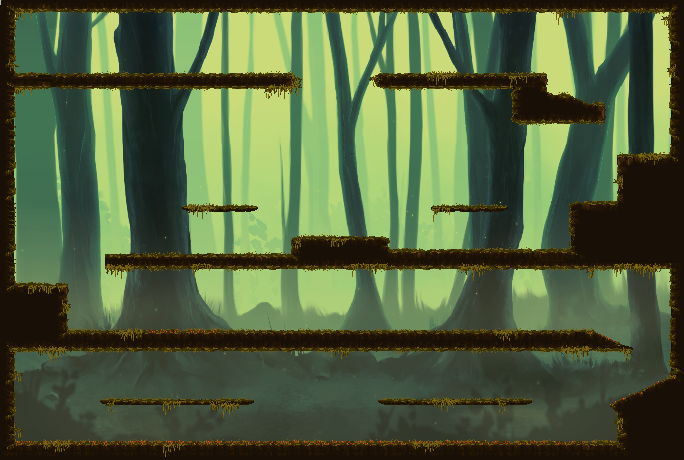

**Fonte:** https://digitalmoons.itch.io/parallax-forest-background

**3 - Catacombs of Annihilation**

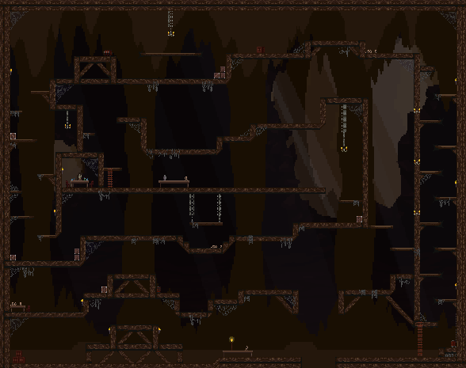

**Fonte:** https://ansimuz.itch.io/caverns-environment

**4 - Unholy Cemetery**

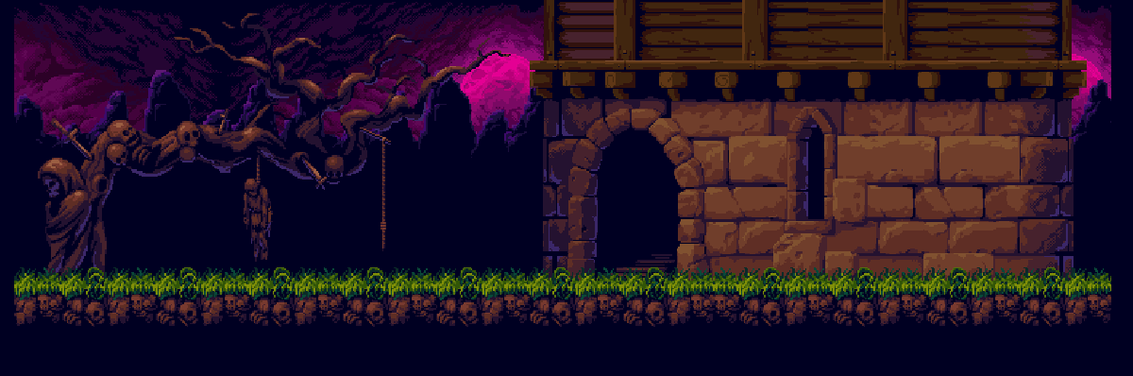

**Fonte:** https://ansimuz.itch.io/gothicvania-cemetery-expansion-pack

**5 - Church of the Damned**

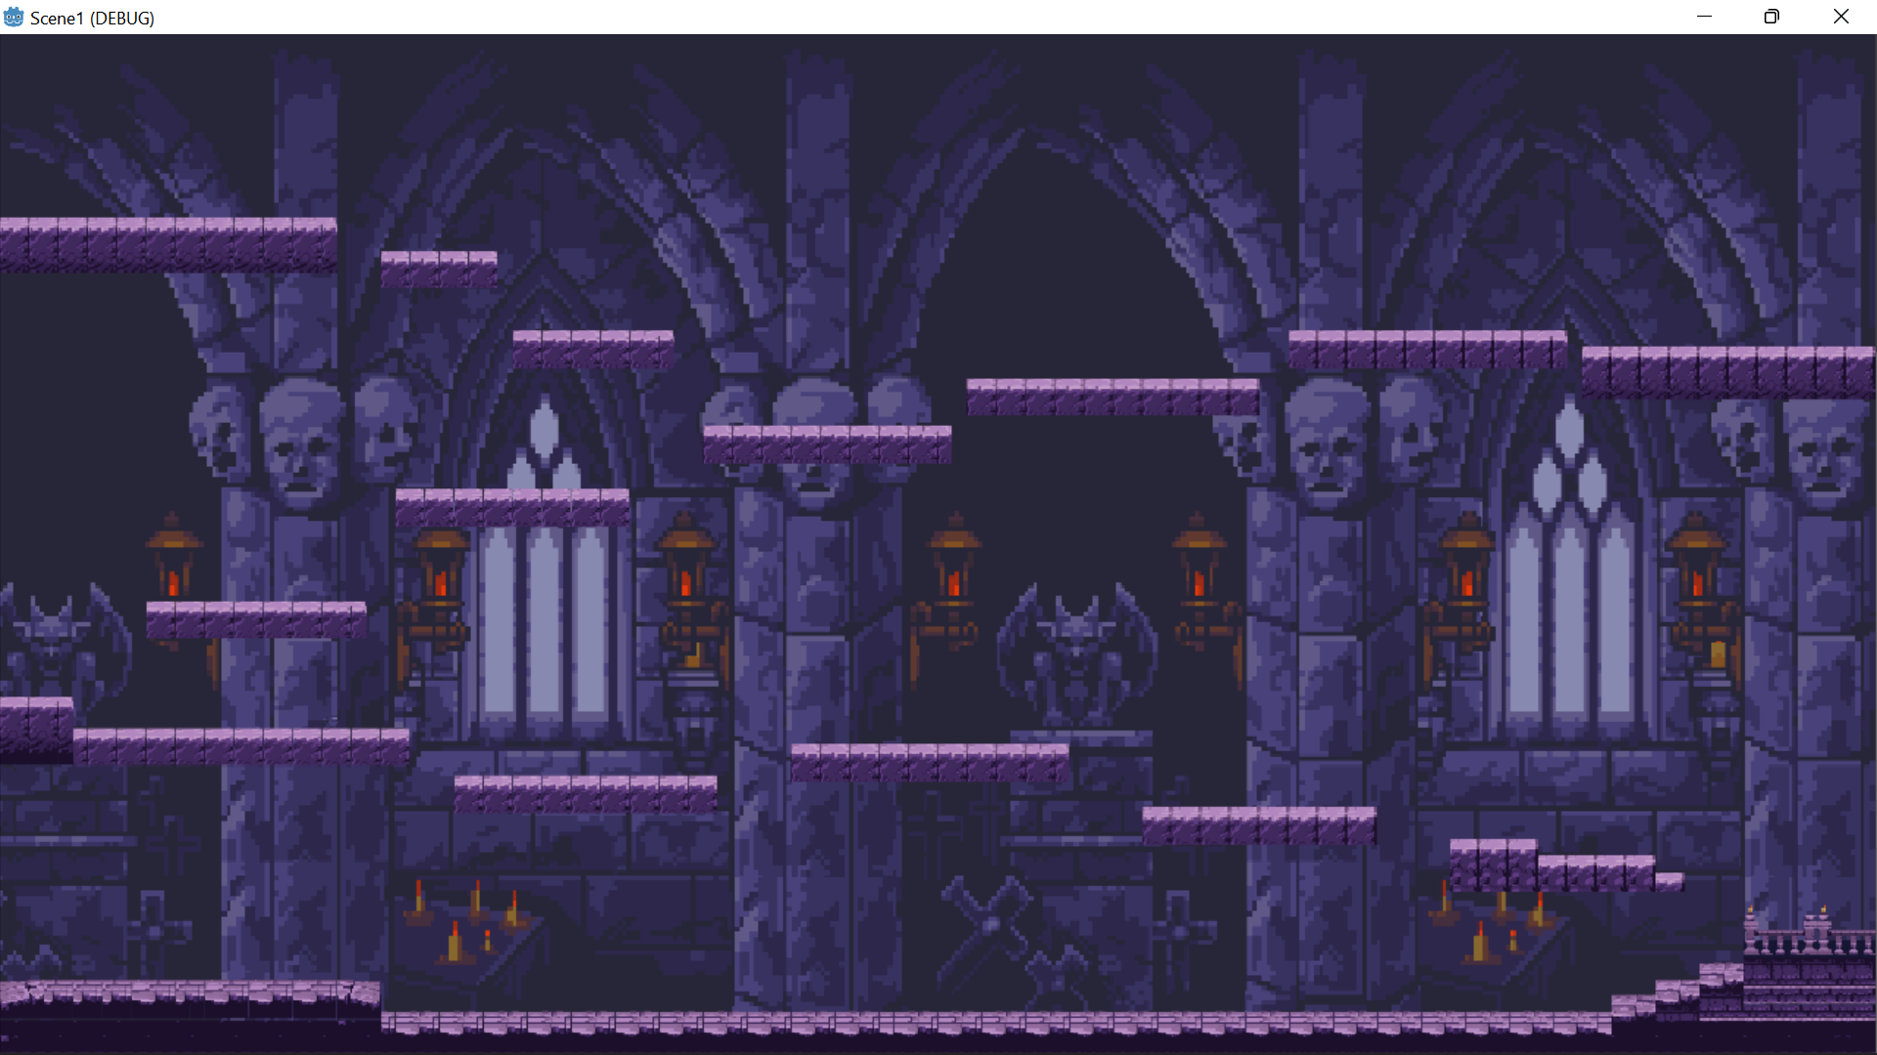

**Fonte:** https://ansimuz.itch.io/gothicvania-church-pack

**6 - Fort of Illusion**

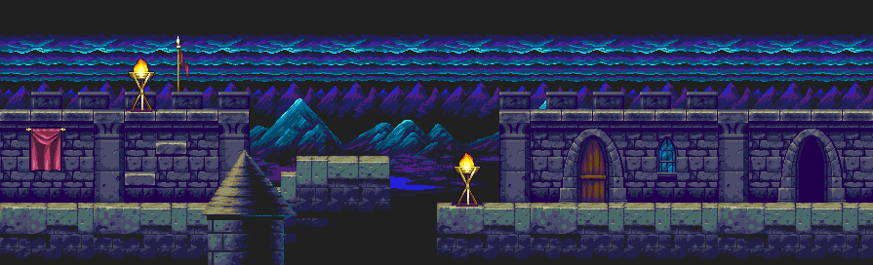

**Fonte:** https://ansimuz.itch.io/sunnyland-fort-of-illusion

**7 - Halls of Stone**

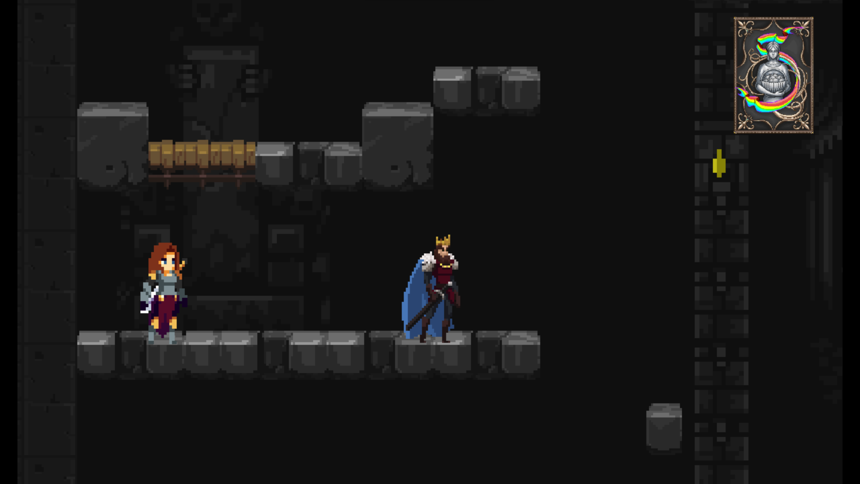

**Fonte:** https://ansimuz.itch.io/gothicvania-patreon-collection

**8 - Homeland**

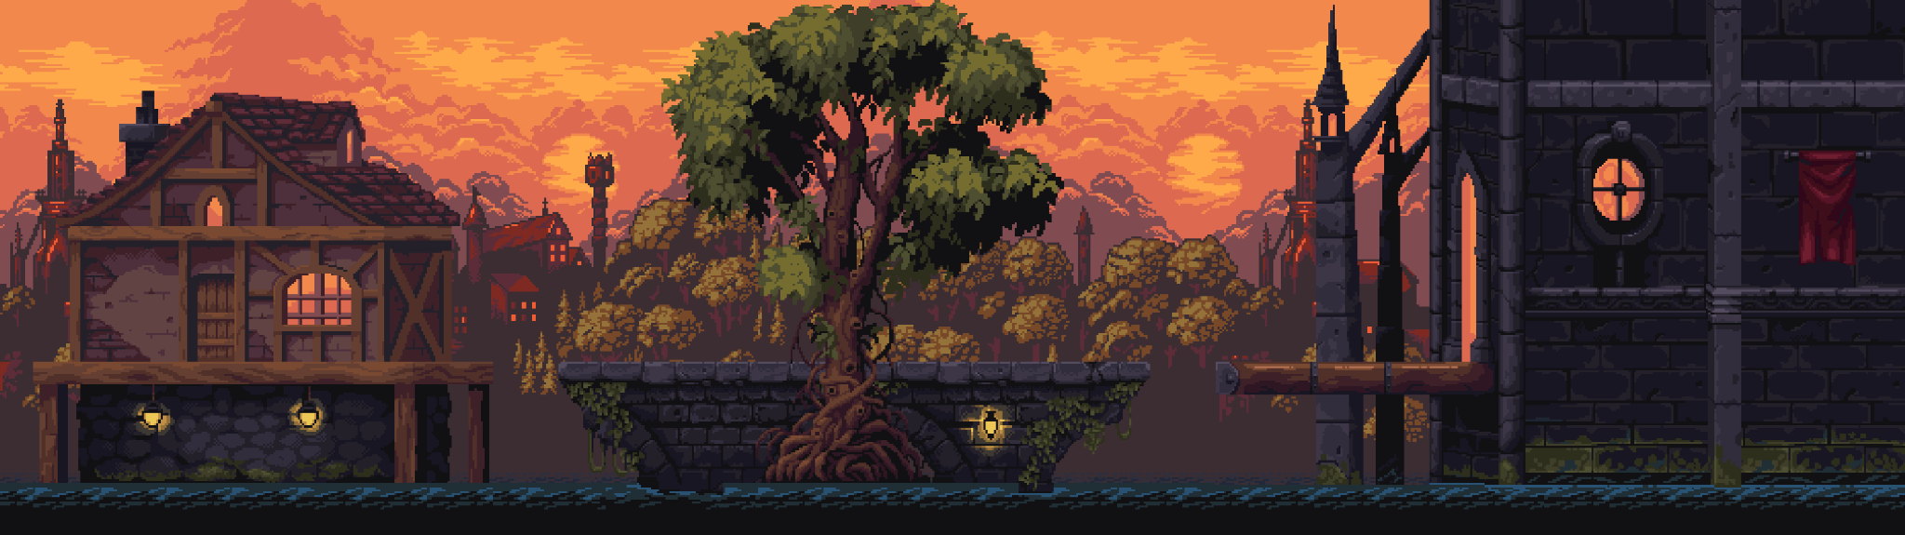

**Fonte:** https://ansimuz.itch.io/gothicvania-bridge-expansion-pack-1

**9 - Final Level**

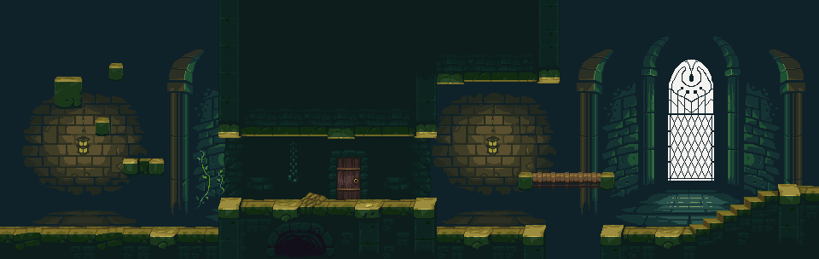

**Fonte:** https://ansimuz.itch.io/gothicvania-patreon-collection

* + 1. **Tempo**

O fator tempo no nosso jogo não é relevante, o passar da história não leva em consideração isso. Nas mecânicas do jogo de cartas, não teremos tempo por turno, porém para passar esse turno existirá um botão o qual quando pressionado, o inimigo toma a sua ação.

* 1. **Base de Dados**
     1. **Inventário**

| **Nome** | **Custo de mana** | **Descrição** | **Tipo** |
| --- | --- | --- | --- |
|  | | | |
| Lay on hands | 2 | Cura 12 | Visão |
| Keep envisioning | 5 | Cura 15 | Visão |
| Reinvigorating hits | 3 | Durante esta rodada cura 5 cada vez que você danifica o oponente | Visão |
| Supreme heal | 10 | Cura toda a sua vida, mas todas as cartas do tipo Visão são removidas do seu baralho pelo resto desta batalha | Visão |
| Bring it back | 8 | Veja todas as cartas em sua pilha de descarte e traga uma delas de volta para sua mão | Backlog |
| Shuffling | 3 | Veja todas as cartas da sua pilha de descarte e selecione até 3 delas para trazer de volta à sua mão | Backlog |
| Give it to me | 2 | Compre 3 cartas | Backlog |
| Sight | 2 | Veja as próximas 7 cartas do seu baralho de compra | Backlog |
| Keep em coming | 3 | Descarte todas as cartas da sua mão e compre uma nova carta para cada carta descartada | Backlog |
| Hit and draw | 4 | Durante esta rodada, compre uma carta cada vez que você causar dano ao seu oponente | Backlog |
| Block and draw | 3 | Durante esta rodada, compre uma carta cada vez que você ganhar escudo | Backlog |
| Heal and draw | 2 | Durante esta rodada, compre uma carta cada vez que você for curado | Backlog |
| More! | 5 | Escolha uma carta para duplicar em sua mão durante esta batalha | Backlog |
| Sight | 9 | Durante esta rodada veja 1 das intenções do oponente | Data Driven |
| Foreshadowing | 2 | Durante esta rodada veja 1 das intenções do oponente | Data Driven |
| No, thank you | 7 | Faça o inimigo pular sua próxima intenção, passando para a seguinte | Data Driven |
| Trade off | 0 | Os módulos das suas cartas de ataque e escudo ficam 1.5x maiores mas você perde a habilidade de ver as próximas ações dos inimigos e remove todas as cartas de data driven do seu deck nessa batalha | Data Driven |
| The library | baixo | Ver as próximas cartas do baralho de compra | Data Driven |
| Ataque 1/Dueling | 1 | Causa 6 de dano | Business KPI |
| Shileds up | 1 | Dá-lhe 6 escudos | Business KPI |
| Divide your efforts | 2 | Causa 2 de dano 5 vezes | Business KPI |
| Sharpening blade | 2 | Causa 6 de dano. Cada vez que uma carta de lâmina afiada é jogada, todas as lâminas afiadas recebem um bônus de dano permanente de 2 durante esta batalha | Business KPI |
| Charge | 3 | Quando jogado, carregue um acerto de 25 de dano para a próxima rodada | Business KPI |
| Attack is the best defense | 2 | Durante esta rodada, ganhe 3 de escudo cada vez que causar dano ao oponente | Business KPI |
| All out | Toda a sua mana | Use toda a sua mana e cause 7 de dano para cada mana gasto | Business KPI |
| Spikes | 2 | Ganhe picos durante esta rodada | Business KPI |
| Infinite Spikes | 8 | Ganhe picos pelo resto da batalha | Business KPI |
| Mana |  | Dá a você 1 mana, que você pode usar a cada rodada | Deployment KPI |
| Business Buff | 2 | O próximo cartão de visita jogado causa 1,5x a quantidade de dano/escudo | Quality KPI |
| Double Deployment | 0 | A próxima carta de deployment utilizada nessa rodada será jogada duas vezes | Quality KPI |
| No Weak Hits | 5 | Para esta rodada, todos os seus ataques que causariam menos de 5 de dano causam 5 de dano | Quality KPI |
| Reinforced vision | 1 | Durante esta rodada, todas as suas cartas de visão são jogadas duas vezes | Quality KPI |
| Lower the cost | 10 | Quando jogado, você não pode mais comprar cartas nesta rodada, e todas as cartas em sua mão custarão zero | Quality KPI |
| Double up | 6 | Qualquer carta que você jogar em seguida é jogada duas vezes | Quality KPI |

* + 1. **Bestiário**

|  |  | Dukestone |
| --- | --- | --- |
| Descrição | Primeiro inimigo adicionado. Underlord feito de preta. Aparece pela primeira vez na fase 7 (sete). |
|  |  | Giganto |
| Descrição | Segundo inimigo adicionado. Underlord feito de gelo. Aparece pela primeira vez na fase 3 (três). |
|  |  | Skeleton |
| Descrição | Terceiro inimigo adicionado. Underlord esqueleto com cinco cabeças. Aparece pela primeira vez na fase 4 (quatro). |
|  |  | Sprout |
| Descrição | Quarto inimigo adicionado. Underlord árvore que ganhou vida. Aparece pela primeira vez na fase 2 (dois). |
|  |  | Demon |
| Descrição | Quinto inimigo adicionado. Underlord demônio que pega fogo. Aparece pela primeira vez na fase 8 (oito). |
|  |  | Bringer |
| Descrição | Sexto inimigo adicionado. Monstro que se teletransporta. Aparece pela primeira vez na fase 5 (cinco). |
|  |  | Archer |
| Descrição | Sétimo inimigo adicionado. Arqueiro da selva. Aparece pela primeira vez na fase 6 (seis). |
|  |  | Korgath |
| Descrição | Oitavo inimigo adicionado. Deus da destruição. Aparece na fase final, 9 (nove). |
|  |  | Creation |
| Descrição | Nono e último inimigo adicionado. Manifestação material da criação. Aparece na fase de tutorial, 1 (um). |

1. **Level Design**

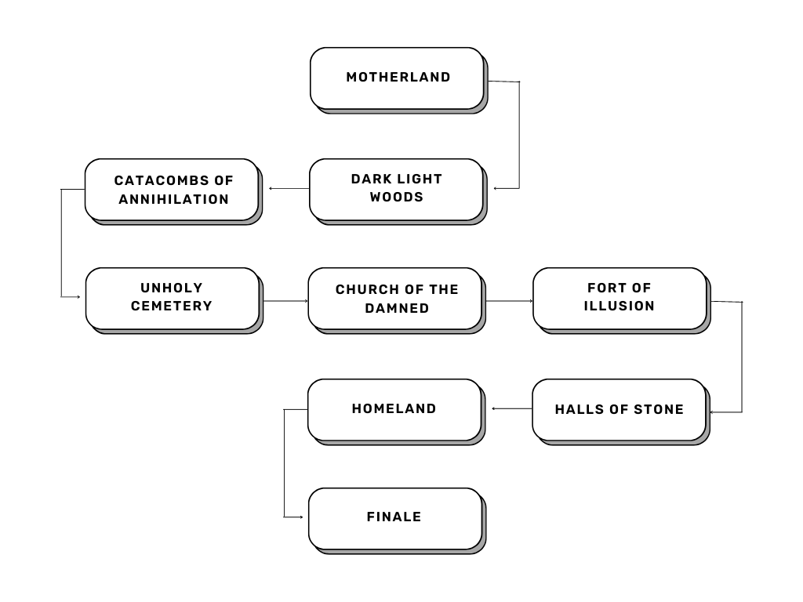

* 1. **Fase MotherLand / Pátria**
     1. **Visão Geral**

Iniciação do personagem no canto inferior esquerdo da tela. Delliot está em um vilarejo quando ouve a voz do Criador. O primeiro nível começa com um diálogo com Delliot e a Criação na plataforma de movimentação 2D, que ensina o tutorial para a batalha de cartas e as duas lições que deverão ser aprendidas: o *Product Backlog* e *Roadmap*. Além de serem inseridas brevemente os significados de Visão, *Deployment KPI*, *User KPI*, *Data Driven*, *Quality KPI* e *Business KPI*. Finalizando o tutorial, a Criação avisará a Delliot sobre os perigos à frente e que conquistará os oito fragmentos necessários para a construção da relíquia da criação ao longo das batalhas.

* + 1. **The Boss**

A primeira batalha de cartas é apenas um tutorial para o jogador(a). O Criador usa um fantasma de Delliot, vestido com uma capa vermelha para treiná-lo.

* + 1. **Outros Personagens**

Diálogo:

PLATAFORMA 2D / VILAREJO

Delliot: "Por que estou sonhando com isso? Todos os dias, os mesmos sonhos, os mesmos monstros, Kurgath… CastleDell. O que é isso?"

Delliot: "A vida já é difícil o suficiente tentando sobreviver nesse lugar. Encontrar alimentos, recursos, cuidar do meu povo, e agora … SONHOS!!!”

Criador: "Se acalme, garoto."

Narração: Delliot tira sua espada e aponta para o nada.

Delliot: "Quem é você? Mostre-se, demônio!"

Criador: "Não tenha medo garoto, pois eu sou um e único. Alguns me chamam Destruição, muitos de Transformação, por todos de Criação.”

Criador: "Venho tentando me comunicar com você, meu descendente, sangue do meu sangue. Me ajude a coletar os fragmentos da minha relíquia, com isso, seu mundo, seu reino, de novo estará a salvo."

Delliot: "Desculpe Criação, como posso te ajudar?"

Criação: "Deixe-me lhe mostrar"

TUTORIAL / BATALHA CONTRA O CRIADOR

Criador: "Como meu receptáculo, meus poderes passam por suas veias, e com o passar do tempo, mais poderoso será. Agora, irei lhe ensinar como o utilizar.”

Criador: "Em minha realidade, para cada ação feita, para cada produto concebido, para cada criação criada, precisamos ter uma Visão, um objetivo, um claro entendimento de onde está indo e o motivo de ter escolhido esse caminho."

Criador: "Simplificando, Visão canaliza o seu poder de criar, canaliza o meu poder em você.”

Criador: "Agora você precisa saber o que *Deployment* e *User KPI* são. A criação não se materializa do nada, ela passa por um processo rigoroso de entender se o produto é digno de ser criado, se resolve um verdadeiro problema, se será usado por seus usuários."

Criador: "Você deve usar *Deployment KPI* para garantir que meu poder flua em seu corpo da maneira correta. Isso irá garantir uma poderosa conexão entre nós, e talvez, eu venha ao seu auxílio. Essa conexão se chama *User KPI*, eu serei o usuário da sua relíquia, você a está criando para mim, MANTENHA ISSO EM MENTE”.

Criador: "Como eu disse, cada criação precisa de um propósito, é por isso que se utiliza Dados / Data para criar criações de valor, nunca se esqueça disso, usá-las da maneira correta irá ajudá-lo a ver as coisas como realmente são.”

Criador: "*Quality KPI* é usado para identificar problemas em relação às suas criações e os ajustar. Sempre lembre-se que problemas são oportunidades de melhora."

Delliot: "E a respeito das minhas habilidades de batalha?"

Criador: "Esse é o seu NEGÓCIO. Eu sei que você foi treinado pelos melhores para se tornar quem você é, um leal governante. Faça seu trabalho e o próprio trabalho irá mostrar se você está trilhando o caminho certo."

Delliot: "Posso chamar isso de *Business KPI*?"

Criador: "Faça como quiser."

PLATAFORMA 2D / VILAREJO / PÓS BATALHA

Criador: "Toda criação precisa ser meramente calculada, para cada inimigo que você combater, novas estratégias serão criadas, por isso criei o seu *Product Backlog*, um espaço dimensional onde você conseguirá preparar a canalização do seu poder. Lá todas as suas ações estarão listadas para que você as faça quando o tempo chegar.”

Criador: "Seu *backlog* nada mais é do que uma lista de prioridades a qual a ordem pode mudar de acordo com que novas informações são coletadas.”

Criador: "Agora eu te passo um mapa específico que deveremos seguir desde Motherland à CastleDell. Ele se chama *Roadmap* e mostra quais passos precisaremos tomar para juntar os fragmentos da minha relíquia.”

Criador: "Vá em direção à Floresta Escura das Madeiras Claras. Lá você encontrará seu primeiro inimigo e também o primeiro fragmento.”

* + 1. **Easter Eggs**

O nome Delliot (personagem principal) está associado à Dell.

* 1. **Fase Dark Light Woods / Floresta Escura das Madeiras Claras**
     1. **Visão Geral**

Após a batalha, o personagem volta para a plataforma 2D e se encontra com Margareth, a maga mais poderosa do reino. Ele está em uma floresta, e seu próximo inimigo é Sprout. Ao vencê-lo, Delliot recupera uma das sete partes necessárias para criar a relíquia da criação pelo equilíbrio do mundo. Margareth, então, oferece uma carta especial para ser usada por ele em sua próxima batalha e explica a terceira e quarta dimensões que deverão ser aprendidas: a Visão e *StakeHolder*. O(A) jogador(a) agora pode montar seu(sua) próprio(a) baralho de cartas. Delliot, então, tem uma breve conversa com o Criador para seguir para o próximo nível.

* + 1. **The Boss**

Margareth é uma aliada que aparece em muitas outras fases para auxiliar Delliot. Ela é a maga mais poderosa de CastleDell. Sua frase icônica: "Na queda, meu corpo caiu… mas eu fiquei."

Sprout é o primeiro inimigo que Delliot enfrenta. Ele era uma árvore comum e inanimada de CastleDell, mas que, após a maldição ganhou vida e se tornou extremamente agressiva.

* + 1. **Outros Personagens**

Diálogo:

PLATAFORMA 2D / FLORESTA

Delliot: "O que é aquilo?”

Criador: "Cuidado garoto, é um espectro."

Delliot: "É um rosto famili … Margareth??”

Margareth: "Margareth? A quanto tempo eu não escuto esse nome. MAR - GA - RETH, essa… sou eu, faz tanto tempo que não o escuto que quase me esqueci.”

Delliot: "Eu achei que você havia morrido, o que aconteceu com você?”

Margareth: "Na queda, meu corpo caiu … mas eu fiquei."

Criador: "Margareth, filha de I-on, criadora maga de CastleDell, ajude a encontrar meus fragmentos. Ajude Delliot a compreender as dimensões do poder da criação, seja sua *stakeholder*."

Margareth: "Pelo meu sangue, pela minha linhagem, pela criação, juro ensinar e ajudar Delliot nessa jornada como sua *stakeholder*. "

Delliot: "*Stakeholder*?"

Criador: "Sim, garoto! *Stakeholder* é caracterizado pelo(a) indivíduo(a) que é impactado(a) pelo resultado da sua criação, se beneficiando com ela. Ele(a) te ajudará sempre que essa satisfação ocorrer, ou seja, sempre que o(a) manter por perto, você sempre irá se beneficiar."

Delliot: "Margareth, antes de continuarmos, você sabe quem será meu inimigo nesse lugar?"

Margareth: "Sprout… Sprout é o ser que domina essa floresta, tome cuidado jovem Delliot. Até onde eu observei durante minha jornada sem sentido, ele possui duas habilidades: usa suas raízes para atacar seus inimigos e também as usa para recuperar sua vida.”

Delliot: “Mais uma pergunta. Em suas palavras, como posso melhorar minha Visão?”

Margareth: “Visão é saber exatamente o que você quer, o que você quer criar, o ‘por quê’ da criação. Nada mais poderoso do que saber exatamente o que você quer ou onde você está indo. Ao saber isso, você terá a habilidade de dobrar a própria realidade à sua vontade.”

Margareth: “Para nunca esquecer, visão é ter uma estrela norte. Qual a sua estrela norte?”

Delliot: “Ajudar a criação para salvar o meu reino.”

Delliot: “Obrigado, Margareth!”

Criador: "Garoto, está na hora de ir. Encontre a passagem para enfrentar seu adversário.”

PRIMEIRO INIMIGO / SPROUT / BATALHA

Sprout: “Quem eu sinto sobre o meu solo? Um humano?… NÃO!!! Eu conheço essa sensação… Criação? Mas na forma de um humano? Quem é você?”

Criador: “Pensei que havia te destruído, Sprout.”

Sprout: “Engraçado não é mesmo? O que me criou veio me destruir… de novo. Felizmente é como os humanos falam, o que não te mata te faz mais forte!”

Criador: “Destrua-o!”

Delliot: “Pela criação!!!!”

PLATAFORMA 2D / FLORESTA / PÓS BATALHA

Delliot: “Ele disse que você o criou… como? Como o Deus da criação criou um *underlord*?”

Criador: “Falta de Visão garoto. É horrível as coisas que você pode criar quando não possui uma estrela norte.”

Criador: “Agora não é hora de perguntas, garoto. Vá às Catacumbas da Aniquilação, lá você encontrará o seu próximo inimigo e o próximo fragmento.”

* 1. **Fase Catacombs of Annihilation / Catacumbas da Aniquilação**
     1. **Visão Geral**

Nesta cena, Delliot tem uma conversa com o Criador e Margareth que o ensinam a quinta dimensão: *Data Driven*. Seu inimigo é Giganto, gigante feito de gelo.

* + 1. **The Boss**

Giganto era um camponês e servo da realeza no castelo que, com a maldição lançada sobre a cidade, se transformou no Giganto, defendendo as catacumbas da cidade e as criaturas que ali viviam. Se torna extremamente agressivo com a presença de humanos, gritando e atacando os mesmos que se aproximam.

* + 1. **Outros Personagens**

Diálogo:

PLATAFORMA 2D / CATACUMBAS

Delliot: “Esse lugar é tão claustrofóbico. Tenho certeza que nosso próximo inimigo é forte, mas ao mesmo tempo… pequeno?!”

Criador: “Essas catacumbas foram criadas há milênios atrás, antes mesmo de eu me tornar um Deus.”

Delliot: “As únicas histórias que ouvi desse lugar são as das pessoas que se aventuram a entrar e nunca mais voltam."

Delliot: “Margareth, você sabe quem nós enfrentaremos?”

Margareth: “Se prepare jovem Delliot, pois eu só havia escutado seu nome nas lendas.”

Margareth: “Giganto… o destruidor.”

Criador: “Garoto, garanta que você tenha em suas mãos criações de vida e defesa, você irá precisar. Utilize seu backlog para isso.”

Delliot: “Farei como indicado, criação.”

Delliot: “Margareth, como a dimensão de *Data Driven* irá me ajudar com minhas criações?”

Margareth: “Jovem Delliot, quanto mais dados você tiver sobre seu inimigo e sobre suas próprias criações, mais preparado estará para o momento da batalha. Você estará muito passos à frente do seu inimigo, você terá a oportunidade de mudar as correntes do destino.”

Delliot: “Obrigado Margareth”

Criador: “Encontre a passagem para chegar ao seu destino, Delliot.”

SEGUNDO INIMIGO / GIGANTO / BATALHA

Giganto: “Quem teve a corajosa audácia de atrapalhar o meu sono?”

Delliot: “Gi… gi… gigante!!!!”

Criador: “Não tenha medo garoto pois eu estou com você.”

Giganto: “Pai… é você? Senti a sua falta!

Giganto: “Espero que dessa vez você consiga, estou cansado da minha inutilidade.”

Criador: “Acabe com isso garoto.”

Delliot: “Pela criação!”

PLATAFORMA 2D / CATACUMBAS / PÓS BATALHA

Delliot: “Então… mais um criado por você… como?”

Criador: “Todos foram criados por mim garoto, e eu me arrependo.”

Criador: “Eu nunca imaginei que iria criar tal calamidade. É isso que acontece quando cria-se algo sem dados, você está sujeito a criar algo que não funcione.”

Criador: “Agora, vá ao cemitério profano, lá você encontrará o seu próximo inimigo e também o próximo fragmento.”

* 1. **Fase Unholy Cemetery / Cemitério Profano**
     1. **Visão Geral**

Delliot luta contra Skeleton, monstro esqueleto de cinco cabeças. E aprende sobre a sexta dimensão: *Quality KPI*.

* + 1. **The Boss**

Skeleton era coveiro no cemitério da cidade e foi transformado após a maldição. Se torna extremamente agressivo na presença de humanos.

* + 1. **Outros Personagens**

Diálogo:

PLATAFORMA 2D / CEMITÉRIO

Delliot: “O cheiro desse lugar!!!! Meus olhos estão lacrimejando!”

Delliot: “Essa é a hora perfeita para ter uma luta com a morte.”

Margareth: “Quase isso jovem Delliot. Está mais para a luta com um… com um morto!”

Delliot: “…“

Margareth: “Seu nome é Skeleton, o imperfeito.”

Criador: “Um dos meus primeiros aprendizes, sempre em busca da perfeição até que a imperfeição o corrompeu.”

Delliot: “O que seria a perfeição?”

Margareth: “Todas as criações possuem defeitos do jovem Delliot. Na realidade, nem mesmo a criação é capaz de criar sem defeito, pois sem ela não existe oportunidade de melhora, por isso usamos *Quality KPIs*.”

Margareth: “Aquele que busca identificar os problemas do produto concebido, arrumá-los e, estar constantemente procurando por novas falhas, estará no caminho do sucesso.”

Margareth: “Aquele que busca criar algo perfeito, está sujeito a imperfeição.”

Criador: “Ela está certa, garoto. Nunca esqueça essas sábias palavras.”

Delliot: “Obrigado Margareth!”

Delliot: “Então como devo me preparar para essa batalha?”

Margareth: “Mesmo em sua imperfeição, ele é um criador, lembre-se que seus ossos são mais fortes que escudo e suas garras mais afiadas do que lanças.”

Delliot: “Lembrarei Margareth."

Criador: “Agora vá garoto, encontre a passagem para enfrentar seu inimigo.”

TERCEIRO INIMIGO / SKELETON / BATALHA

Skeleton: "Hahahahahaha! Cheiro de vida, cheiro de defeitos!!! Hahahahahahaha"

Skeleton: “Você demorou, mestre!”

Criador: “Como…”

Skeleton: “Na morte se encontra a perfeição, porque nada lá pode ser melhorado. Hahahahahahahaha!"

Criador: “Vá garoto!”

Delliot: “Pela criação!!!!”

PLATAFORMA 2D / CEMITÉRIO / PÓS BATALHA

Delliot: “Como isso aconteceu com ele?”

Criador: “Existem milhares de razões para alguém buscar a perfeição.”

Criador: “Agora garoto, vá à igreja dos malditos, lá você encontrará seu próximo inimigo, como também o próximo fragmento.”

* 1. **Fase Church of The Damned / Igreja dos Malditos**
     1. **Visão Geral**

Delliot batalha contra Bringer, um ceifador de almas. E aprende sobre a sétima dimensão: *User KPI*.

* + 1. **The Boss**

Bringer era o padre da realeza, responsável por todos os casórios da família real no reino de CastleDell. Além de ser um amigo muito próximo do Rei, Briger também foi responsável pelo batizado de Delliot quando nasceu. Após a maldição, se transformou em uma figura horrenda e feroz, matando todos que passam por sua frente ou por sua Catedral.

* + 1. **Outros Personagens**

Diálogo:

PLATAFORMA 2D / IGREJA

Delliot: “Esse lugar costumava ser lindo, todos vinham aqui adorar a criação. Agora sinto apenas cheiro de morte.”

Margareth: “Delliot, cuidado!!! Seu próximo inimgo se chama Bringer, o ceifador de almas.”

Criador: “Garoto, não esqueça sobre o *User KPI*. Ao satisfazer seu cliente com suas criações, um elo forte será criado e eles poderão lhe ajudar.

Criador: “No seu caso, eu irei lhe ajudar.”

Delliot: “Obrigado Criação.”

QUARTO INIMIGO / BRINGER / BATALHA

Bringer: “Você finalmente chegou, estava lhe esperando.’’

Delliot: “Cá estou eu.”

Bringer: “HAHAHAHAHA! Não você um verme insignificante.”

Criador: “Ele está se referindo a mim.”

Bringer: “Sabe, depois de muito tempo de vida, uma vontade veio à minha cabeça. Como será o gosto da alma do papai?”

Bringer: “Hoje irei descobrir! HAHAHAHAHAHAHA!"

Criador: “Vá garoto”

PLATAFORMA 2D / IGREJA / PÓS BATALHA

Criador: ”O criei com o intuito de me ajudar no processo de confecção das criações, ou seja, o seu único objetivo era criar, independente do usuário que o produto estava sendo criado. Seus produtos começaram a se tornar redundantes, então começou a interagir com os usuários.”

Criador: "Eu o criei apenas para criar e nada mais. A capacidade de se comunicar e criar produtos para os usuários não era inerente a ele, então fugiu… e isso aconteceu.”

Criador: "Agora garoto, estamos chegando em CastleDell, vá ao forte da ilusão, lá você encontrará seu próximo inimigo, como também a próxima relíquia.”

* 1. **Fase Fort of Illusion / Forte da Ilusão**
     1. **Visão Geral**

Em sua penúltima dimensão inserida, Fort of Illusion (Forte da Ilusão), Delliot aprende sobre a oitava dimensão: *Business*. Ele deve vencer O Arqueiro, como seu próprio nome o descreve.

* + 1. **The Boss**

Archer (ou Arqueiro) foi criado para coleta de recursos, mas desenvolveu uma paixão por *business* (luta), assim ele usa sua experiência com dados para derrotar seus inimigos. Apesar disso, ele sempre mantém em mente que é um guerreiro, e tem a honra como um de seus mais altos pilares.

* + 1. **Outros Personagens**

Diálogo:

PLATAFORMA 2D / FORTE

Margareth: “Vá pelos cantos jovem Delliot, consigo sentir de longe a presença do nosso próximo inimigo.”

Delliot: “Digo o mesmo, parece que existem olhos sobre mim, sinto que sou a caça na mira de um caçador.”

Criador: “Cuidado garoto, o arqueiro está aqui. O criei para coletar os recursos para as minhas criações, ele é um perito em dados, como também, em suas palavras, um perito em *business*.”

Delliot: “Um arqueiro…”

Delliot: “Essa será uma batalha difícil, um especialista em *business* sempre irá fazer seu máximo para garantir que seu negócio, ou seja, que sua vida continue e seus concorrentes pereçam.”

Delliot: “Precisarei estar bem armado e equipado para esse confronto.

Criador: “Agora vá garoto.”

QUINTO INIMIGO / ARCHER / BATALHA

Archer: “Olha Delliot, fiquei impressionado com a sua capacidade de ser um alvo.”

Delliot: “Então porque não me matou?”

Archer: “Já ouviu falar em honra entre guerreiros?”

Delliot: “Pronto?”

Archer: “Sempre estive.”

PLATAFORMA 2D / FORTE / PÓS BATALHA

Delliot: “Uma morte digna de um guerreiro.”

Delliot: “O que aconteceu com ele?”

Criador: “A paixão pelo tal de business o corrompeu, seu objetivo se tornou em ser o melhor.”

Delliot: “A pena é mais poderosa que a espada.”

Delliot: “Descanse em paz guerreiro.”

* 1. **Fase Hall of Stone / Salão de Pedra**
     1. **Visão Geral**

Delliot se reencontra com DukeStone, seu tio Edward que por inveja do trono de seu irmão, o rei Middel, jurou aliança a Kurgarth. Ele batalha contra o tio e aprende sobre a última dimensão: *Deployment KPI*.

* + 1. **The Boss**

DukeStone fez parte da realeza de CastleDell, era conhecido como Duque Edward, sua inveja pelo rei o tornou um ciclope de pedra - por conta de uma maldição que o rei Middel o lançou a muito tempo. Agora ele segue a Korgath e busca, por rancor do passado, derrotar o príncipe.

* + 1. **Outros Personagens**

Diálogo:

PLATAFORMA 2D / SALÃO

Delliot: “Quantos anos faz que eu não vejo esse lugar. Eu ainda era uma criança… uma criança feliz.”

Criador: “Estamos perto garoto, logo todos estarão desfrutando desse lugar.”

Margareth: “Delliot, num futuro teremos muito tempo para nos lembrar do passado, agora voltando a seus poderes de criação.”

Margareth: “Percebi que você pode não estar usando a dimensão de deployment em sua totalidade.”

Margareth: “Pense que deployment não existe um custo para você, ou seja, sempre utilize quando possível, sempre o mantendo atualizado, quanto mais rápido usar, melhor, não perca a oportunidade.”

Delliot: “Obrigado Margareth! Quem nos espera do outro lado desse lugar?”

Margareth: “DukeStone…”

Delliot: “O que?!"

Margareth: “Durante a queda, DukeStone vendeu sua vida a Kurgath, jurando servir até o fim dos tempos."

Margareth: “Você mesmo sabe que ele é um criador poderoso como também foi um dos nobres mais influentes de CastleDell.",

Margareth: “Todos sabiam das atrocidades que ele fazia dentro de seu palácio."

Criador: “A falta de visão, dados, como também ter seu business comprometido, pode te fazer tomar decisões inconcebíveis."

Delliot: “Está na hora do negócio!"

SEXTO INIMIGO / DUKESTONE / BATALHA

DukeStone: “Parece que o pequeno príncipe Delliot virou um homem!"

Delliot: “O que aconteceu com você? Como você se tornou isso? Um ser de pedras!!!"

DukeStone: “Depois de jurar lealdade a Kurgath, minha primeira ordem foi eliminar as pessoas que aqui estavam…"

DukeStone:”Fiz como ordenado, e então Kurgath fez com que as pedras ensanguentadas do Halls of Stone se colocassem ao meu corpo."

DukeStone:”Podemos dizer que foi uma cerimônia de ‘Bem vindo ao clube’."

Delliot: “Ficaria com pena se fosse uma outra situação, mas estou aqui para fazer algo muito pior!"

Criador: “Elimine-o."

Delliot: “Com prazer."

PLATAFORMA 2D / SALÃO / PÓS BATALHA

Delliot: “Como Kurgath fez isso com ele?"

Criador: “Kurgath é um perito em todas as dimensões do modelo de produto. Sua capacidade de criar é sem igual."

Delliot: “O que isso significa?"

Criador: “Significa que ele tem a capacidade de criar produtos com uma visão, todas suas decisões são baseadas em dados, sabe o que o cliente precisa, tem um *roadmap* estruturado como também um backlog claro, sabe da qualidade de seu produto e sempre o mantém atualizado em relação às práticas de *Deployment*."

Delliot: “Wow… porque ele ficou mau?"

Criador: “Perguntas para outra hora garoto."

* 1. **Fase Homeland / Terra Natal**
     1. **Visão Geral**

Agora mais perto do castelo, ele lida com mais revelações sobre o dia da Queda. Em Homeland (Terra Natal), batalha contra Demon, demônio guardião do castelo onde está Kurgarth.

* + 1. **The Boss**

Demon é um inimigo que o Criador desenvolveu para ser um dos mais virtuosos e gentis do reino de CastleDell, era um dos maiores apoiadores do Rei. Após a maldição, foi transformado em um demônio desonesto e enganador de todo o Reino, punindo todos os cidadãos com sua espada mortal.

* + 1. **Outros Personagens**

Diálogo:

PLATAFORMA 2D / CASTELO

Delliot: “Estamos quase em CastleDell… essas eram as ruas que eu brincava todos os dias, Homeland."

Delliot: “O fragmento da criação está quase pronto, faltam mais duas partes."

Criador: “Estamos quase no final de nossa jornada garoto… você está indo bem."

Margareth: “Delliot!!!"

Margareth: “Seu pró … próxi … próximo inimigo será o Demon!!!",

Delliot: “Demon?"

Criador: “A mão direita de Kurgath, o que o auxilia em todos os processos de criação, seu *stakeholder*."

Margareth: “Até onde eu sei, Demon foi criado pelo próprio Kurgath, se tornando um *stakeholder* que se beneficia com produtos que não o beneficiam."

Margareth: “Ou seja, Demon se torna mais forte com as criações que não agregam."

Delliot: “Diante de tantas atrocidades, ele com toda certeza deve ser forte."

Criador: “Vá Delliot."

SÉTIMO INIMIGO / DEMON / BATALHA

Demon: “Você não irá passar”

Delliot: “É hora do *business*”

**5.9 Fase Final**

**5.9.1 Visão Geral**

Ao vencer Demon, Delliot tem sua luta final contra Kurgarth.

Ao final do jogo o(a) jogador(a) é parabenizado(a) e é apresentado o que aconteceu com os personagens mais importantes. Além do artefato da criação finalmente completo.

**5.9.2 The Boss**

Kurgarth é o Final Boss, ele é responsável por toda a maldição lançada em CastleDell. Nos primórdios, Kurgarth era o cientista da cidade e professor particular de Delliot. Após travar batalha com o Rei, Kurgarth lançou a maldição em CastleDell.

**5.9.3 Outros Personagens**

Diálogo:

PLATAFORMA 2D / CASTELO

Delliot: “Finalmente… CastleDell… Casa…"

Criador: ”Não abaixe a guarda garoto."

Alguém: “Ele está certo, não abaixe a guarda garoto."

Delliot: “Kurgath!"

Kurgath: “Estava te esperando pequeno príncipe."

Delliot: “Você tirou tudo de mim!"

Kurgath: “Eu tirei tudo de você? HAHAHAHAHAHAHAHAHA!"

Kurgath: “Essa é a melhor piada que escuto em anos!"

Kurgath: “Como se eu tivesse algo a ver com isso. Quem tirou tudo de você está logo em cima de você, não é mesmo, irmão?"

Delliot: “Como?"

Criação: “Delliot, há muito tempo, para toda criação criada, havia a destruição, sendo esse meu irmão."

Criação: “Eu não conseguia dar continuidade aos meus projetos, então o aprisionei em minha relíquia, a criação mais poderosa já criada."

Criação: “Ao aprisioná-lo, pude criar, imaginar, fazer com que minhas ideias durassem, mas logo me vi em um impasse. O mundo estava fora de ordem.",

Criação: “Assim como o ying yang, a criação está para a destruição.",

Criação: “Precisei me tornar, também, o deus da destruição. Foi a tarefa mais difícil que já tive."

Criação: “Durante éons mantive esse papel, até não aguentar mais.",

Criação: “Então liberei meu irmão de minha relíquia, imaginei que poderíamos conver …",

Kurgath: “CONVERSAR?! COMO OUSA?! Eu estou aqui para acabar com tudo que foi criado, até mesmo você."

OITAVO INIMIGO / KURGATH / BATALHA

Kurgath: "Deixe-me me transformar em minha forma física."

Delliot: “É hora do *business*!"

PLATAFORMA 2D / CASTELO / PÓS BATALHA

Kurgath: “Como? Como você conseguiu me… "

Kurgath: “Como? Como você conseguiu… "

VÍDEO PARABENIZANDO O(A) JOGADOR(A).

1. **Personagens**

**Character Appearance Chart**

| **Personagem** | **Fase 1** | **Fase 2** | **Fase 3** | **Fase 4** | **Fase 5** | **Fase 6** | **Fase 7** | **Fase 8** | **Fase 9** |
| --- | --- | --- | --- | --- | --- | --- | --- | --- | --- |
|  |  |  |  |  |  |  |  |  |  |
| Archer |  |  |  |  |  |  |  |  |  |
| Bringer |  |  |  |  |  |  |  |  |  |
| Criador |  |  |  |  |  |  |  |  |  |
| Delliot |  |  |  |  |  |  |  |  |  |
| Demon |  |  |  |  |  |  |  |  |  |
| DukeStone |  |  |  |  |  |  |  |  |  |
| Giganto |  |  |  |  |  |  |  |  |  |
| Kurgarth |  |  |  |  |  |  |  |  |  |
| Margareth |  |  |  |  |  |  |  |  |  |
| Skeleton |  |  |  |  |  |  |  |  |  |
| Sprout |  |  |  |  |  |  |  |  |  |

* 1. **Personagens Controláveis**
     1. **Delliot**

Para definir como seria o personagem principal, inicialmente houve uma discussão de como seria sua personalidade. Foi decidido que ele seria simpático e alguém por quem o jogador pudesse torcer e se ver.

Seu nome é uma junção da marca “Dell” e “Elliot”. Também era um nome comum na Idade Média tipo, com significados que o representam, como por exemplo: 'Com ousadia e com justiça' e 'O Senhor é meu Deus'.

Com a morte do amado rei Middel, o reino de CastleDell mergulhou em tempos sombrios. Delliot é o único herdeiro de Middel, mas ao contrário de seu pai, ele é um monarca ingênuo e sem experiência para governar. Um dia, o Criador fala por meio de um sonho para Delliot que seu reino pode ser salvo, mas ele precisa construir um artefato por meio do modelo de produto que será explicado para ele ao longo do caminho. Ele então inicia sua jornada para resgatar seu reino e emergir como um herói.

Seu design tem inspiração nas tradicionais vestimentas usadas por reis na Idade Média.

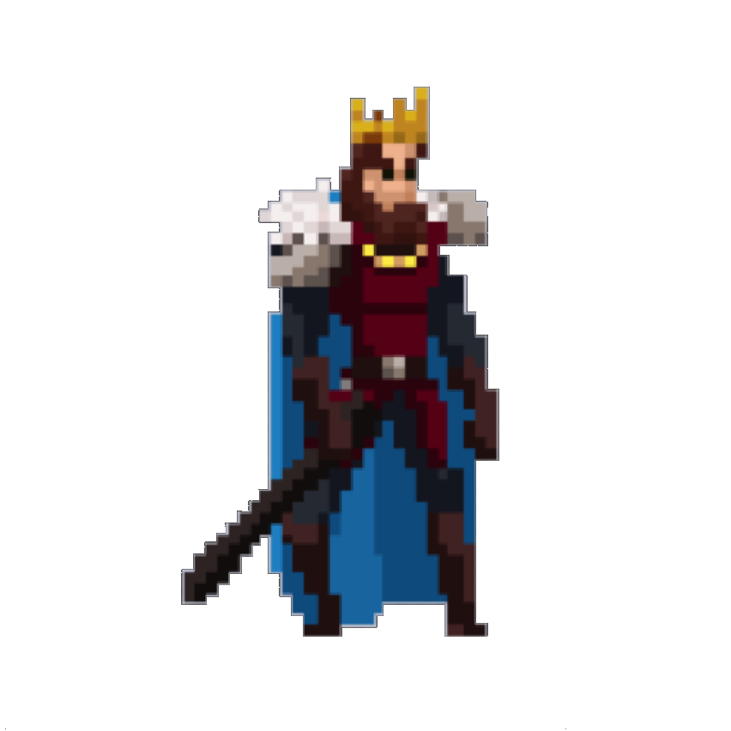

**Fonte:** https://luizmelo.itch.io/medieval-king-pack-2

* 1. **Common Non-Playable Characters (NPC)**
     1. **DukeStone**

DukeStone fez parte da realeza de CastleDell, era conhecido como Duque Edward, sua inveja pelo rei o tornou um ciclope de pedra - por conta de uma maldição que o rei Middel o lançou a muito tempo. Agora ele segue a Korgath e busca, por rancor do passado, derrotar o príncipe. DukeStone é focado em defesa, tendo bastante vida e se protegendo frequentemente com seus escudos. Para derrotá-lo, a estratégia ideal para o(a) jogador(a) seria focar em jogar várias cartas de deployment KPIs ou aumentar gradualmente o poder de uma carta, como é o caso da Sharpening Blade, que aumenta de dano cada vez que é usada. É importante também tomar cuidado com os ataques de *charge* dele, e reconhecer que muitas vezes as cartas de dano que o jogador tem na mão não serão suficientes para dar mais dano que o escudo do oponente em certas rodadas.

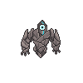

**Fonte:** <https://darkpixel-kronovi.itch.io/mecha-golem-free>

**6.2.2 Giganto**

Giganto era um camponês e servo da realeza no castelo de Delliot que, com a maldição lançada sobre a cidade, se transformou no Giganto, defendendo as catacumbas da cidade e as criaturas que ali viviam. Se torna extremamente agressivo com a presença de humanos, gritando e atacando os mesmos que se aproximam. O personagem possui movimentações dinâmicas que são ativadas a partir da jogabilidade das cartas e geradas aleatoriamente.

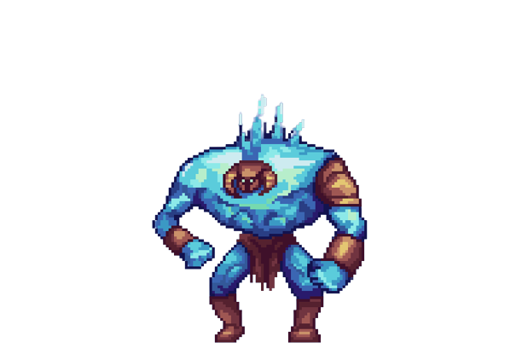

**Fonte:** <https://chierit.itch.io/boss-frost-guardian>

**6.2.3 Skeleton**

Skeleton era coveiro no cemitério da cidade e foi transformado após a maldição. Se torna extremamente agressivo na presença de humanos. O Personagem possui movimentações dinâmicas que são ativadas a partir da jogabilidade das cartas de forma aleatória.

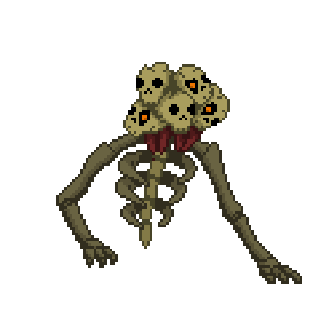

**Fonte:** <https://eddies-workshop.itch.io/seeker>

**6.2.4 Sprout**

Sprout era a árvore-coração no reino de CastleDell, localizada sempre nos bosques sagrados. Era usada para celebrações de casamentos e proclamar seus votos perante os deuses. Após a maldição, a árvore-coração ganhou vida e se tornou extremamente agressiva. O Personagem possui movimentações dinâmicas que são ativadas a partir da jogabilidade das cartas de forma aleatória.

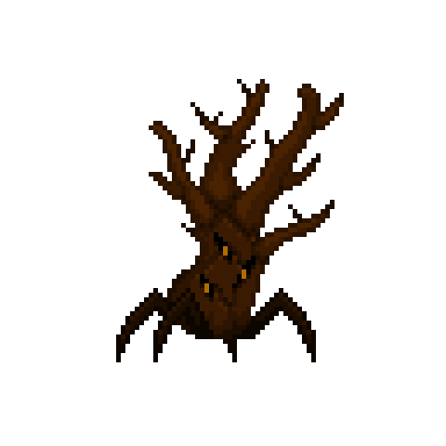

**Fonte:** <https://eddies-workshop.itch.io/sprout>

**6.2.5 Archer (ou Arqueiro)**

O arqueiro foi criado para coleta de recursos, mas desenvolveu uma paixão por *business* (luta), assim ele usa sua experiência com dados para derrotar seus inimigos. Apesar disso, ele sempre mantém em mente que é um guerreiro, e tem a honra como um de seus mais altos pilares. O Personagem possui movimentações dinâmicas que são ativadas a partir da jogabilidade das cartas de forma aleatória.

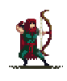

**Fonte:** <https://oco.itch.io/medieval-fantasy-character-pack-4>

**6.2.6 Bringer**

Bringer era o padre da realeza, responsável por todos os casórios da família real no reino de CastleDell. Além de ser um amigo muito próximo do Rei, Briger também foi responsável pelo batizado de Delliot quando nasceu. Após a maldição, se transformou em uma figura horrenda e feroz, matando todos que passam por sua frente ou por sua Catedral. O Personagem possui movimentações dinâmicas que são ativadas a partir da jogabilidade das cartas de forma aleatória.

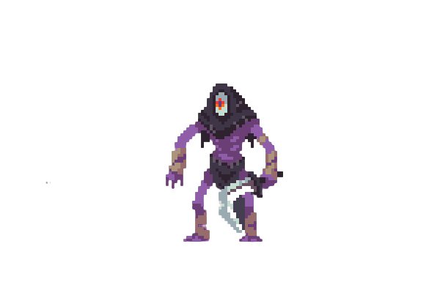

**Fonte:** <https://clembod.itch.io/bringer-of-death-free>

**6.2.7 Demon**

Demon é um inimigo que o Criador desenvolveu para ser um dos mais virtuosos e gentis do reino de CastleDell, era um dos maiores apoiadores do Rei. Após a maldição, foi transformado em um demônio desonesto e enganador de todo o Reino, punindo todos os cidadãos com sua espada mortal. O Personagem possui movimentações dinâmicas que são ativadas a partir da jogabilidade das cartas de forma aleatória.

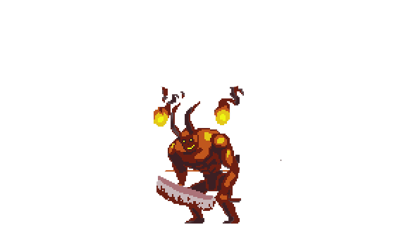

**Fonte:** <https://luizmelo.itch.io/wizard-pack>

**6.2.8 Kurgarth**

Kurgarth é o Final Boss, ele é responsável por toda a maldição lançada em CastleDell. Nos primórdios, Kurgarth era o cinetista da cidade e professor particular de Delliot. Após travar batalha com o Rei, Kurgarth lançou a maldição em CastleDell. O Personagem possui movimentações dinâmicas que são ativadas a partir da jogabilidade das cartas de forma aleatória.

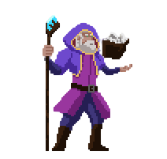

**Fonte:** https://luizmelo.itch.io/wizard-pack

* 1. **Special Non-Playable Characters (NPC)**
     1. **Criador**

O Criador é um dos mais célebres e poderosos deuses de todos os tempos. Conhecido pela sua enorme sabedoria, conhecedor profundo das habilidades em combates e criador de tudo. Ele é ascendente de Delliot e um de seus principais mentores. Ele não possui aparência física. Mas é representado na cena tutorial como um Delliot inimigo. O Dia da Queda foi gerado pelo próprio criador quando não utilizou uma das dimensões de seu poder, originando seres maléficos e sem propósito.

**Fonte:** <https://luizmelo.itch.io/medieval-king-pack-2>

**6.3.2 Margareth**

Margareth é conselheira de Delliot, nos primórdios, era lady de Motherland. Após a maldição, se viu no papel de se tornar uma guerreira e, juntamente com Dellito, livrar castledell da maldição. A Personagem possui movimentações estáticas.

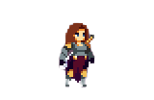

**Fonte:** <https://clembod.itch.io/warrior-free-animation-set>

1. **Casos de teste**
   1. **Padrões de Qualidade**

| **Funcionalidade** | Propõe-se a fazer o que é apropriado? | Gera resultados corretos ou conforme acordados? | É capaz de interagir com os sistemas especificados? | Evita o acesso não autorizado, acidental ou deliberado a programas e dados? | Está de acordo com normas e convenções previstas em leis e descrições similares? |
| --- | --- | --- | --- | --- | --- |
| Requisitado um jogo para melhor absorção de conhecimento sobre modelo de produto aplicado na Dell. Foi criado um jogo de plataforma 2D e batalha de cartas, estilo medieval. | O movimento do personagem está sendo rodado; | O personagem está correndo para a esquerda e direita horizontalmente e pula; | Interage via navegador e plataforma godot. | Não há pedido de dados pessoais, evitando o acesso acidental ou não autorizado por ser um projeto *open source*. | Está de acordo com as normas pedidas de comentários, nomes de variáveis e nomes de funções em inglês. |
| Deck Builder: Sua proposta é ser uma tela onde o jogador possa ver todas as cartas que ele possui a sua disposição e selecionar 60 delas, incluindo no máximo 5 cópias de cada uma, para usar na batalha. A tela atual cumpre a sua função com um design intuitivo e, portanto, propõe-se a fazer o que é apropriado. | Os resultados são os corretos visto que após selecionar as 60 cartas o jogador pode perceber na tela de batalha que elas estão a sua disposição. |
| Os sons, botões e HUD’s que fazem parte do design de interação estão ligeiramente alinhados com o jogo, assim como as transições e animações. | HUD’s e efeitos sonoros estão apresentando resultados esperados em relação aos elementos de batalha e plataforma. As animações de transição levam um ambiente de jogo mais agradável ao usuário. |
| Apenas quando finaliza o diálogo com o npc aparece um portal ou se ativa uma porta; Cada porta ou portal leva o jogador para a cena apropriada; em cada cena existem limites de câmera, zoom, e movimentação de personagem diferente; Todo mapa tem proporções adequadas; o som de passos toca quando o personagem se movimenta. | O jogo determina quando um diálogo se acabou e apenas após o diálogo aparece o portal; os portais funcionam já que fazem sua função de mudar de cena ao apertar enter; cada mapa tem um código diferente que muda os limites e zoom da câmera e a velocidade, pulo e gravidade do personagem. |

| **Confiabilidade** | Com que frequência apresenta falhas? | Ocorrendo falhas como ele reage? | É capaz de recuperar dados após uma falha? |
| --- | --- | --- | --- |
| O desempenho se mantém ao longo do tempo e em condições estabelecidas. | Há falhas de modularização e unificação de cenas em cada mudança. | Aparece uma imagem de erro e o jogo não abre. | Ainda não há funções de salvamento automático. |
| O Deck Builder não apresenta nenhuma falha aparente, visto que as que existiam, e eram várias, foram corrigidas. | Não há falhas aparentes. | Não há falhas aparentes. |
| Existe uma falha no som de passos do personagem. | Após um pulo, o som de passos continua tocando mesmo se o personagem estiver parado. | Esta falha não causa perda de dados. |

| **Usabilidade** | É fácil entender os conceitos utilizados? | É fácil aprender a usar? | É fácil de operar e controlar a operação? |
| --- | --- | --- | --- |
| Fácil utilização de software. | Sim. Está sendo explicado como abrir o jogo, através do GitHub e a jogabilidade está explicada na fase tutorial. | Sim. Há instruções de uso para facilitar a jogabilidade para novatos em jogos na fase tutorial. | Sim. As operações de controle são simples e fáceis de compreender com controles de movimentação, clique e ataque. |
| Sim. Os conceitos são intuitivos e são explicados na fase tutorial. | Sim, para adicionar uma carta ao seu deck basta clicar no botão de check, e para removê-la basta clicar no botão de x. Algo bem intuitivo. As cartas também estão divididas por dimensão / tipo, o que facilita a navegação |
| Sim. No portal está escrito qual botão apertar para interagir com ele, e no diálogo há um símbolo do botão da barra de espaço indicando que deve ser apertado para revelar a próxima fala. | Sim. |

| **Eficiência** | Qual é o tempo de resposta e de processamento? | Quanto recurso utiliza? |
| --- | --- | --- |
| Os recursos e os tempos utilizados são compatíveis com o nível de desempenho requerido para o produto. | Milissegundos. | Aproximadamente 230 MB de memória RAM. |

| **Manutenibilidade** | É fácil encontrar uma falha quando ocorre? | É fácil modificar e remover defeitos? | Há grandes riscos de bugs quando se faz alterações? | É fácil testar quando se faz alterações? |
| --- | --- | --- | --- | --- |
| Há facilidade para correções, atualizações e alterações | Falhas de modularização ou unificação são avisadas pela plataforma Godot. | Correções e alterações podem ser feitas sem dificuldade se o autor da edição identificar os padrões de desenvolvimento utilizados no projeto. | Há pequenos riscos se o desenvolvedor não compreender a lógica, porém a mesma é compreensível com algum tempo de revisão e leitura de documentos e comentários no código | Sim. A própria plataforma avisa em caso de erro.  Sim. A própria plataforma (Godot) avisa em caso de erro. |
| Alterações podem gerar riscos, mas acho que a probabilidade é pequena visto que o código está bem modularizado e comentado. |
|

| **Portabilidade** | É fácil adaptar a outros ambientes sem aplicar outras ações ou meios além dos fornecidos para esta finalidade no software considerado? | É fácil instalar em outros ambientes? | É fácil substituir por outro software? | Está de acordo com padrões ou convenções de portabilidade? |
| --- | --- | --- | --- | --- |
| É possível utilizar o produto em diversas plataformas com pequeno esforço de adaptação | Sim. É adaptável e lógico para ações adversas visando mudar as funcionalidades. | Sim. Em caso de utilização do código. | Sim, mas com possíveis adaptações. | Sim. |

**7.2. Relatório de resultados do playtest**

Abaixo está uma tabela e 8 (oito) gráficos detalhando os feedbacks recebidos por 12 (doze) testadores, sendo praticado ao todo 12 testes. Essas pesquisas foram realizadas no Inteli (Instituto de Tecnologia e Liderança), ateliês 9 e 10, durante a Sprint 1 e a Sprint 4 (penúltima Sprint).

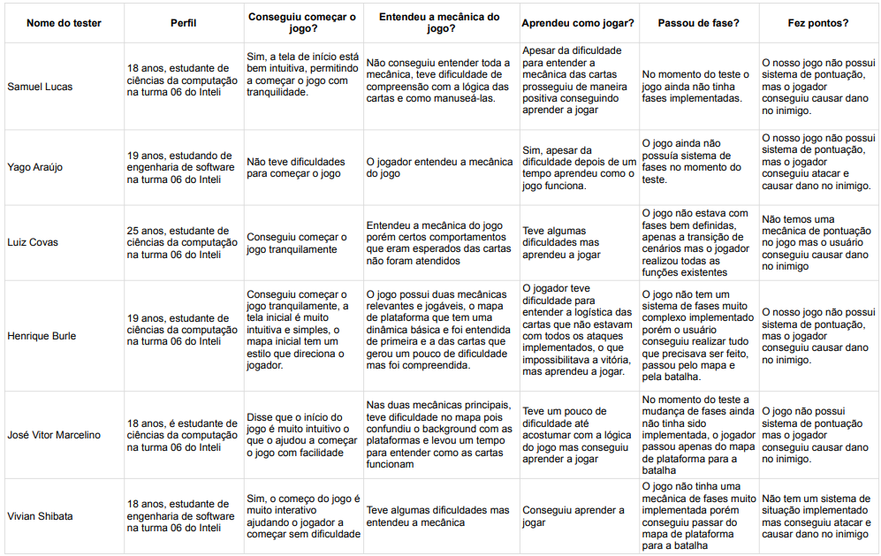

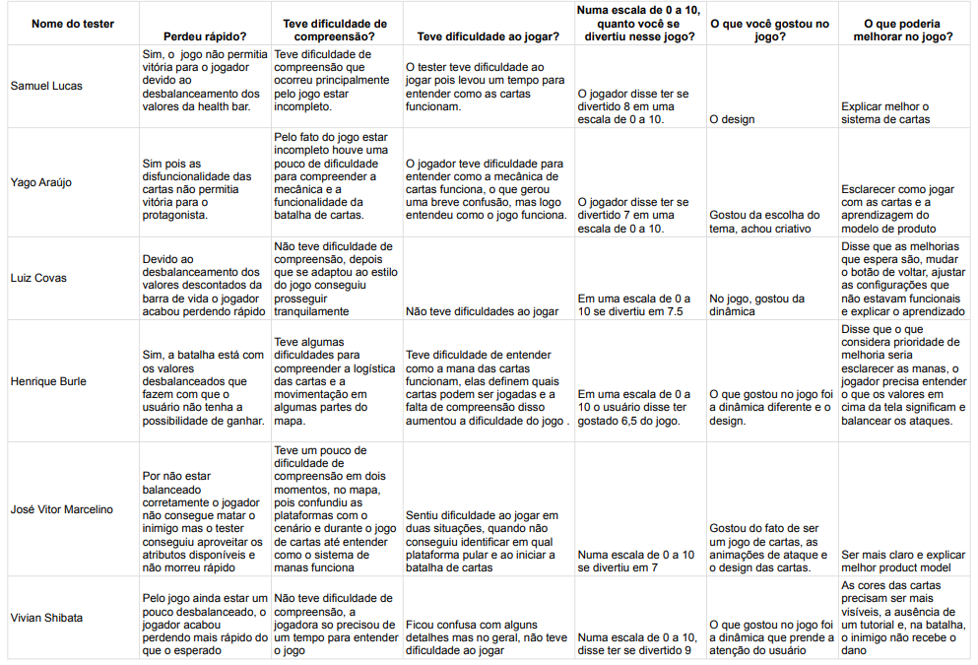

**Link para acessar a tabela:** <https://docs.google.com/spreadsheets/d/1s0XYW1iV1Mmrc2DEWm37_pjUWBXw6MY8NFuOJi-oIzU/edit#gid=1610761072>

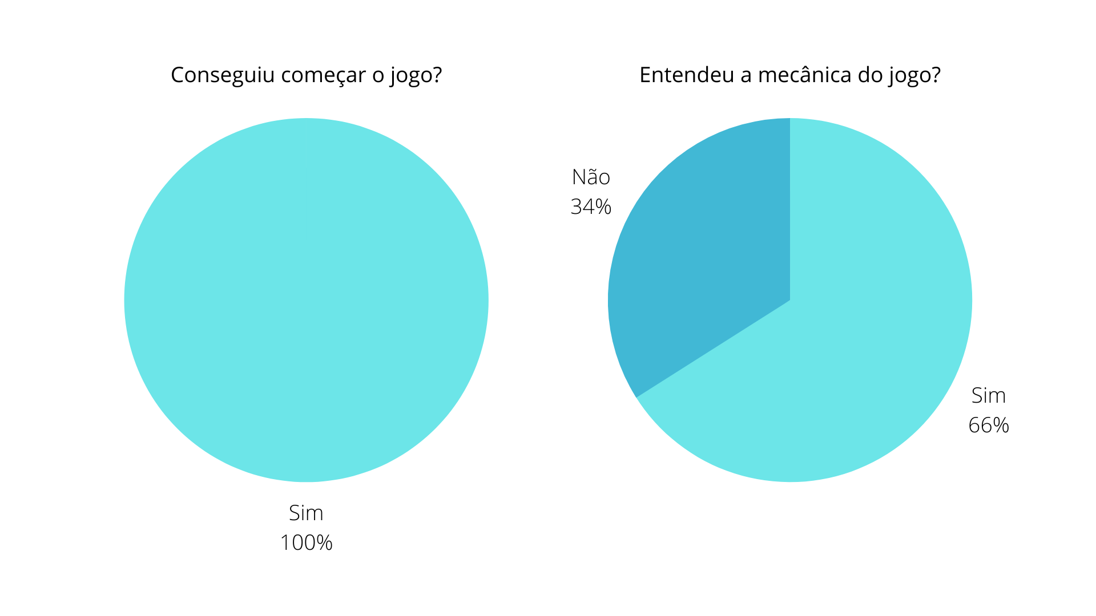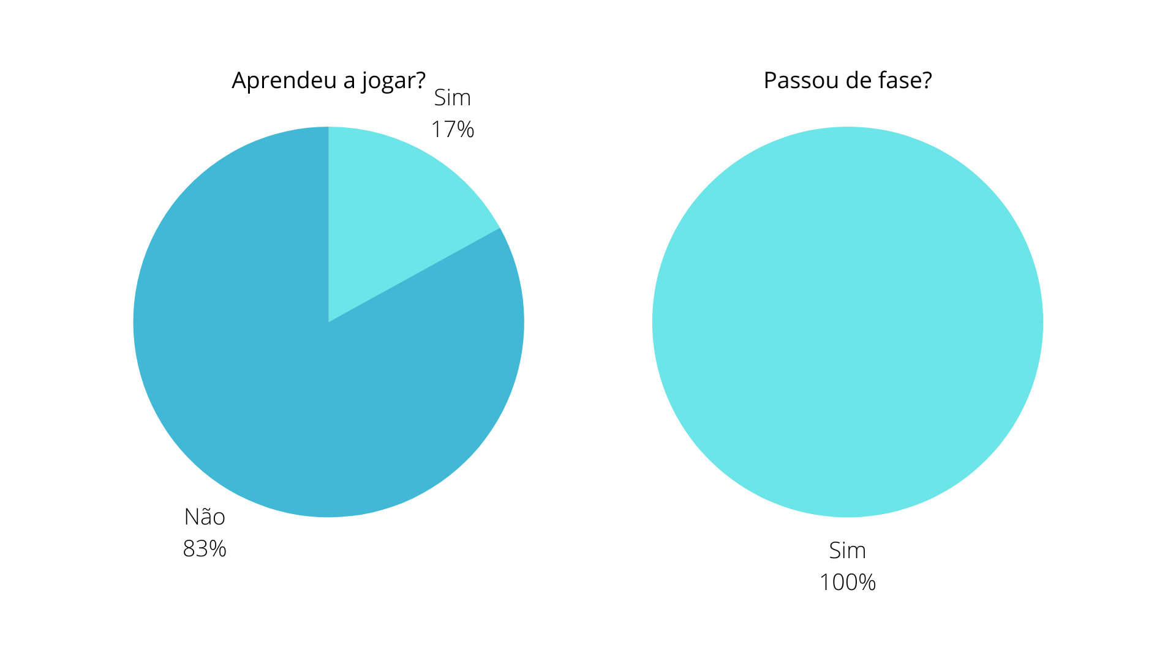

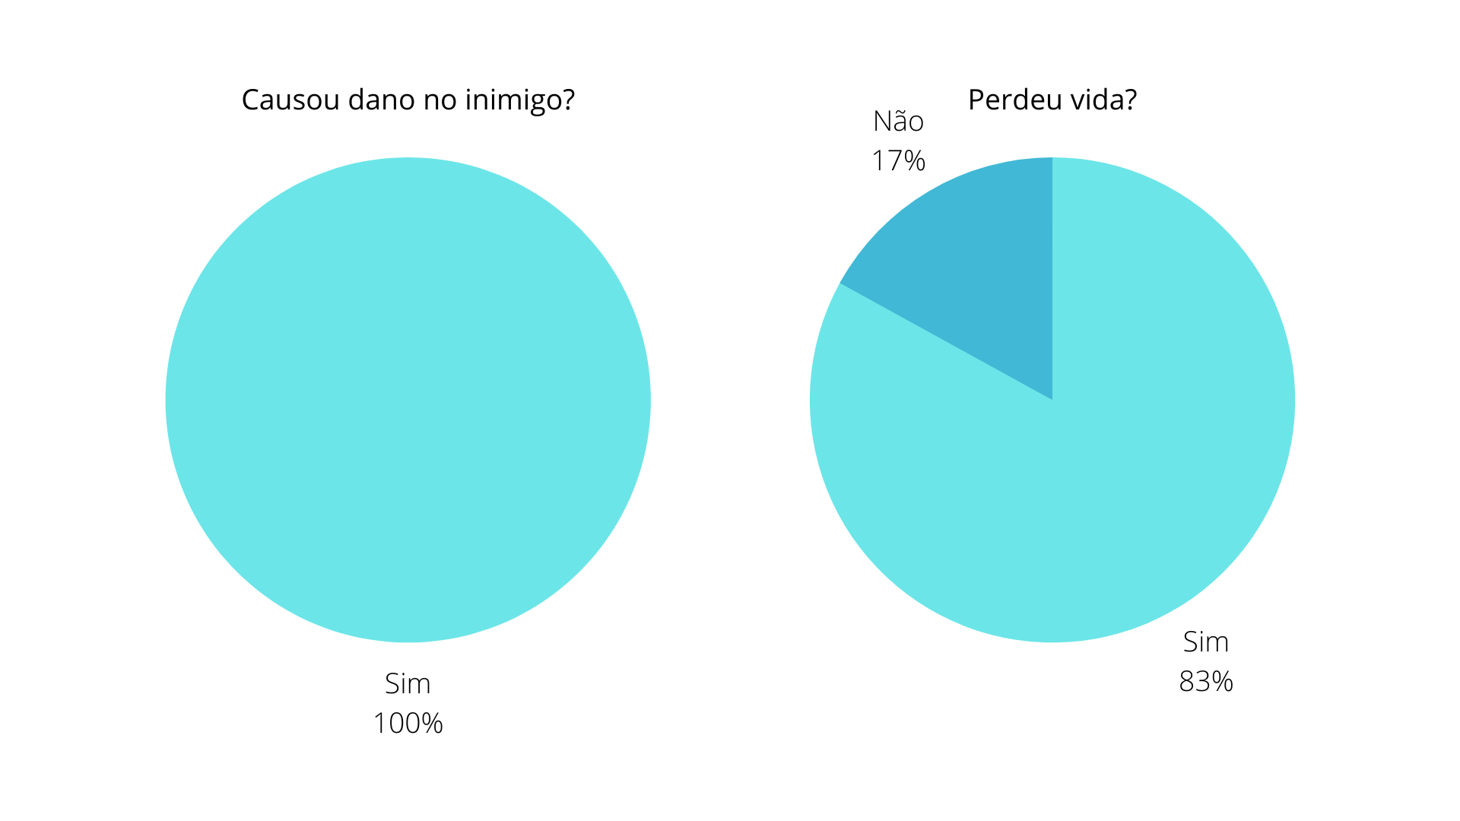

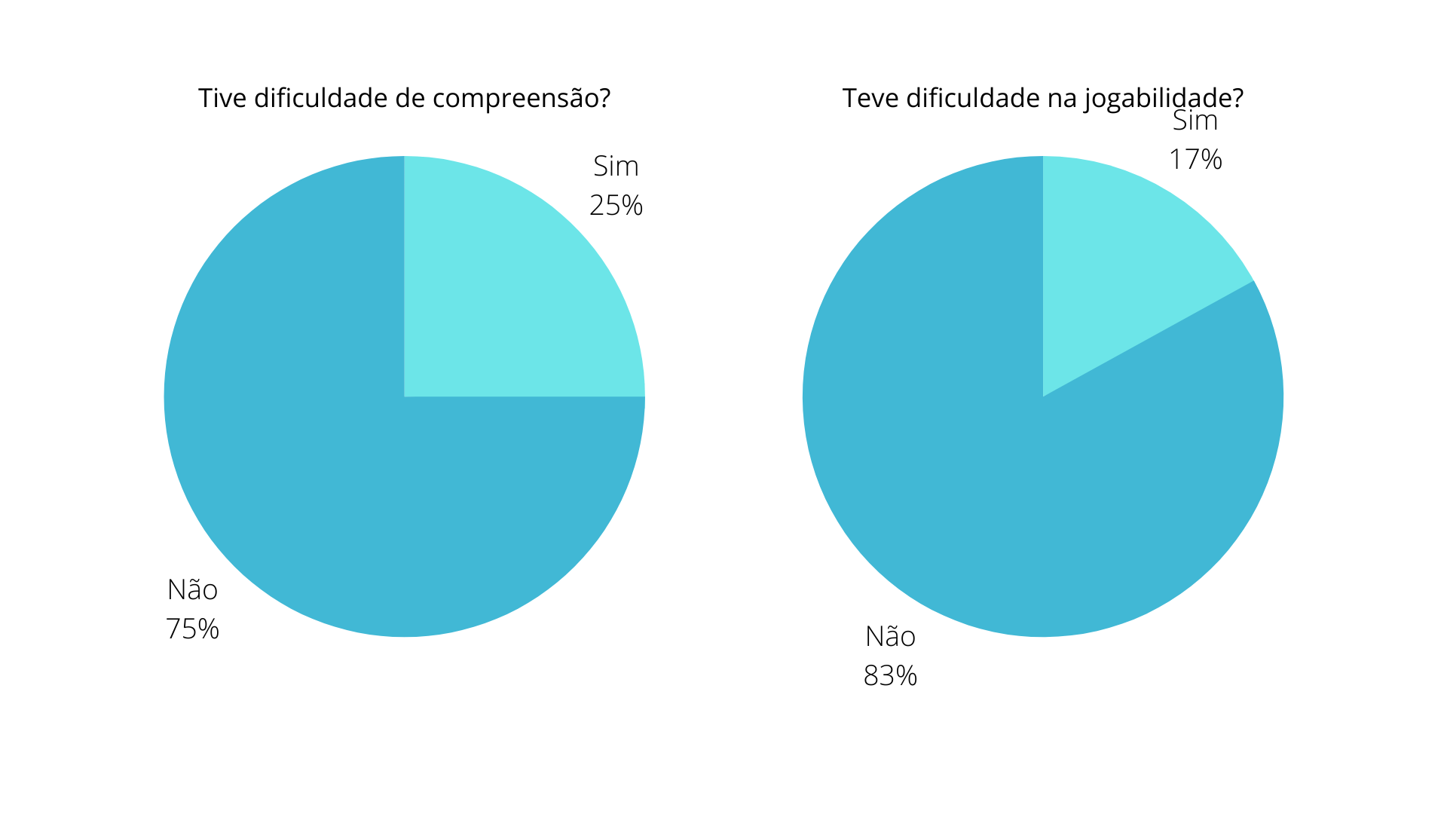

Os resultados analisados nos testes foram adquiridos em versões diferentes do jogo. Os dois primeiros players, Yago Araújo e Samuel Lucas, testaram apenas a tela inicial e a batalha de cartas com o seu código inicial que apresentava muitos bugs, e não era 100% funcional, haviam apenas três cartas funcionando e os ataques não condizem às descrições. Os outros testadores tiveram acesso a uma versão mais implementada do jogo.

De acordo com os *feedbacks* recebidos o público acha o design do jogo bonito e a história cativante, a dinâmica de cartas é interativa e possui uma proposta interessante e imersiva. Foram recebidos comentários para a melhoria da barra de vida, tanto do personagem principal quanto dos inimigos; Dar funcionalidade para maior quantidade de cartas e a possibilidade de idioma tanto em português e inglês.

Concluindo, atualmente o design usado nas barras de vida foram trocados e estão bonitos de acordo com os testadores, aumento no baralho de cartas para 34 (trinta e quatro), podendo escolher até 5 (cinco) vezes sobre a mesma dimensão e montar o baralho de cartas com 60 (sessenta) cartas e possibilidade de idioma em português e inglês, caso o jogo seja apresentado a sede da Dell internacional.

**7.3. Teste e deploy final**

Última pesquisa foi realizada no Inteli (Instituto de Tecnologia e Liderança) no dia 01/10/2022, ateliês 9 e 10, durante a Sprint 5 (última Sprint).

Foram selecionadas 5 (cinco) pessoas para testar CastleDell e responder através de um formulário sua experiência com o jogo. Apesar do público alvo ter uma faixa etária entre 23 e 30 anos, a maior parte dos testadores tiveram uma idade menor. Isso não atrapalhou percepções de melhoria no jogo, pois todas já jogaram jogos antes e trabalham/estudam com tecnologia.

Todos os testadores possuem idade entre 18 e 24 anos e possuem Ensino Superior Incompleto. Metade se identifica com o gênero masculino, um quarto com o gênero e um quarto escolheu a opção outro. Metade joga ao menos uma vez por mês, um quarto ao menos uma vez por semana e um quarto joga três vezes por semana ou mais. Apenas três quartos sabiam o que significa *serious game*.

Segue abaixo gráficos com as opiniões de cada testador de acordo com o tema apresentado. A linha horizontal está em uma escala crescente na qual 1 representa “Discordo totalmente” e 5 representa “Concordo totalmente”. A linha vertical é a quantidade de pessoas que marcaram sua resposta.

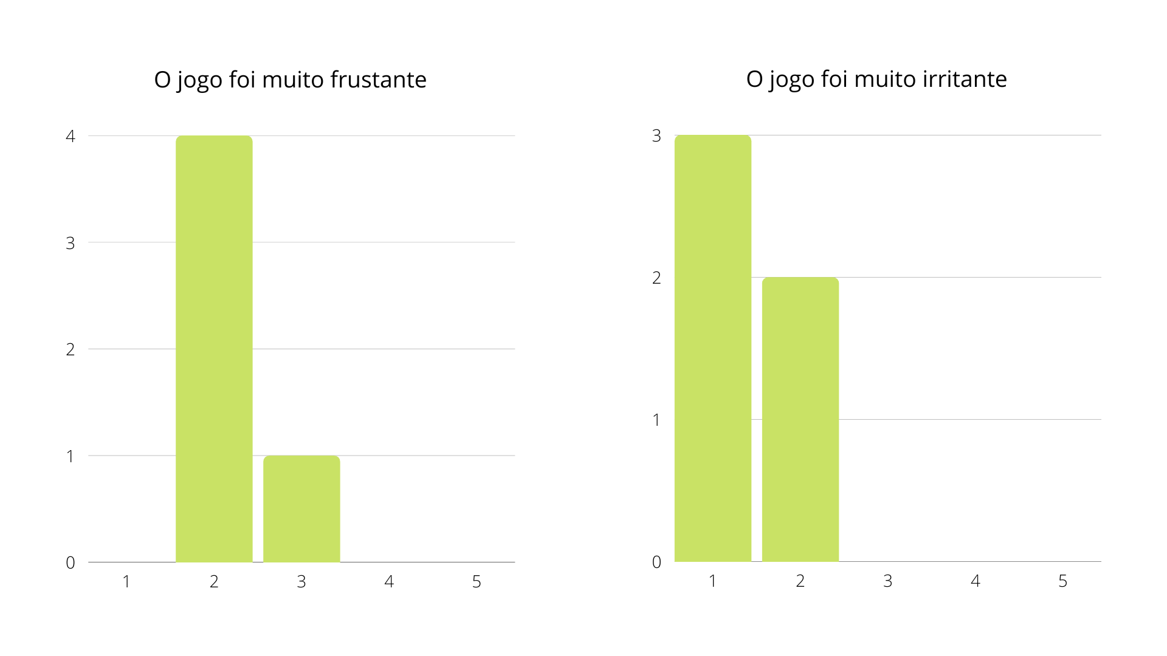

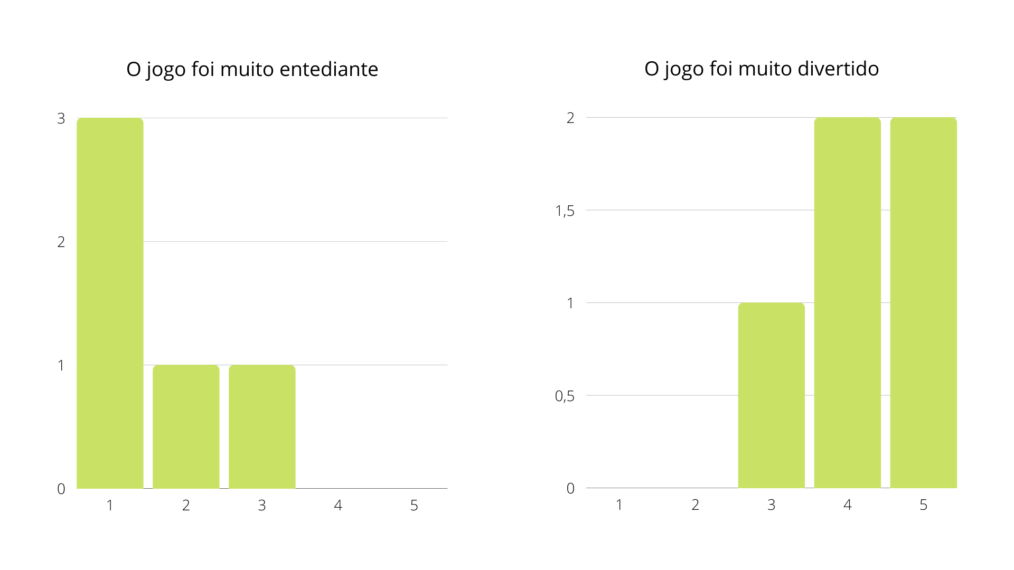

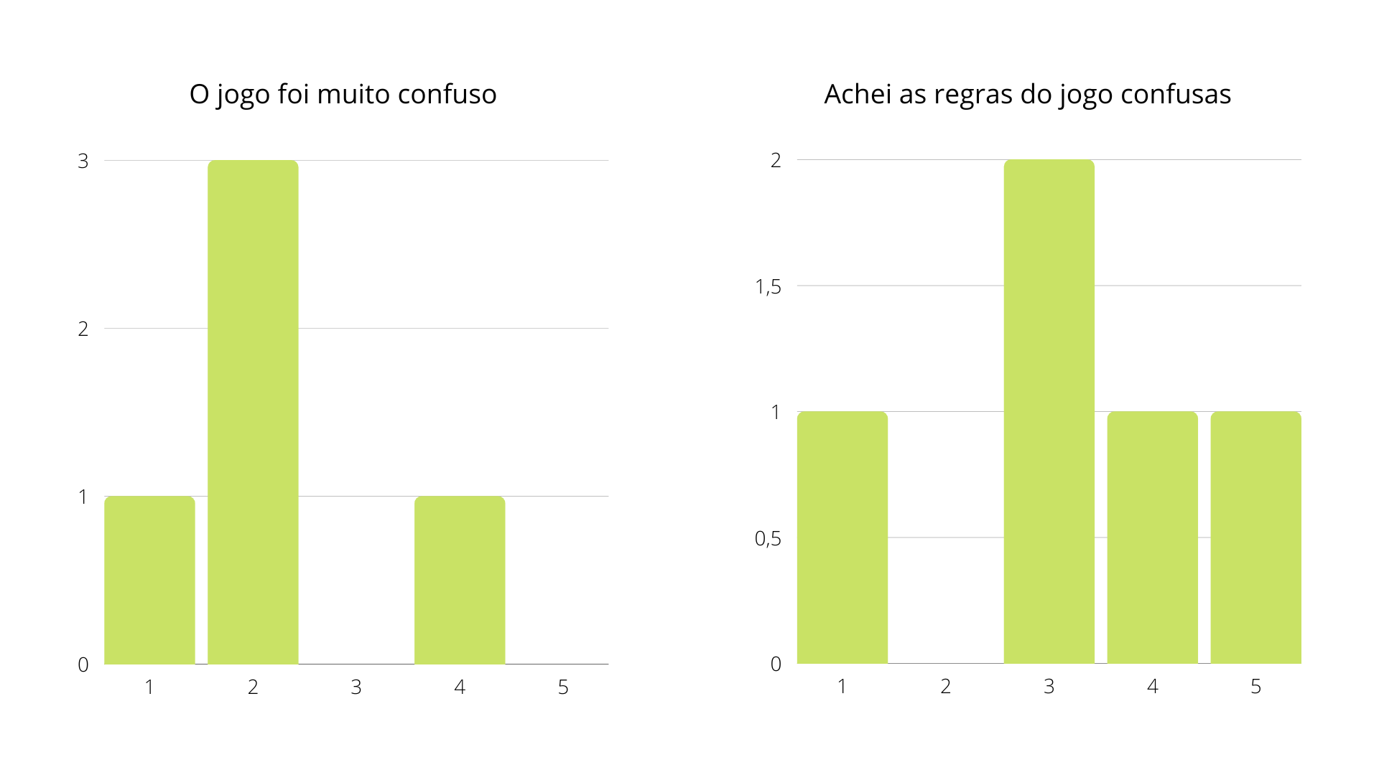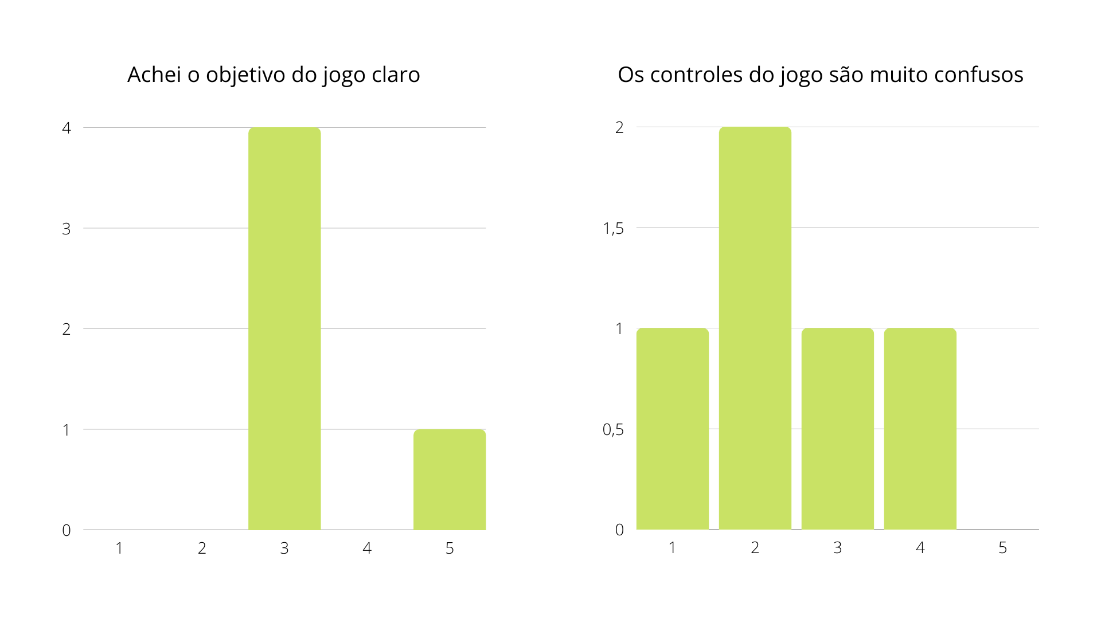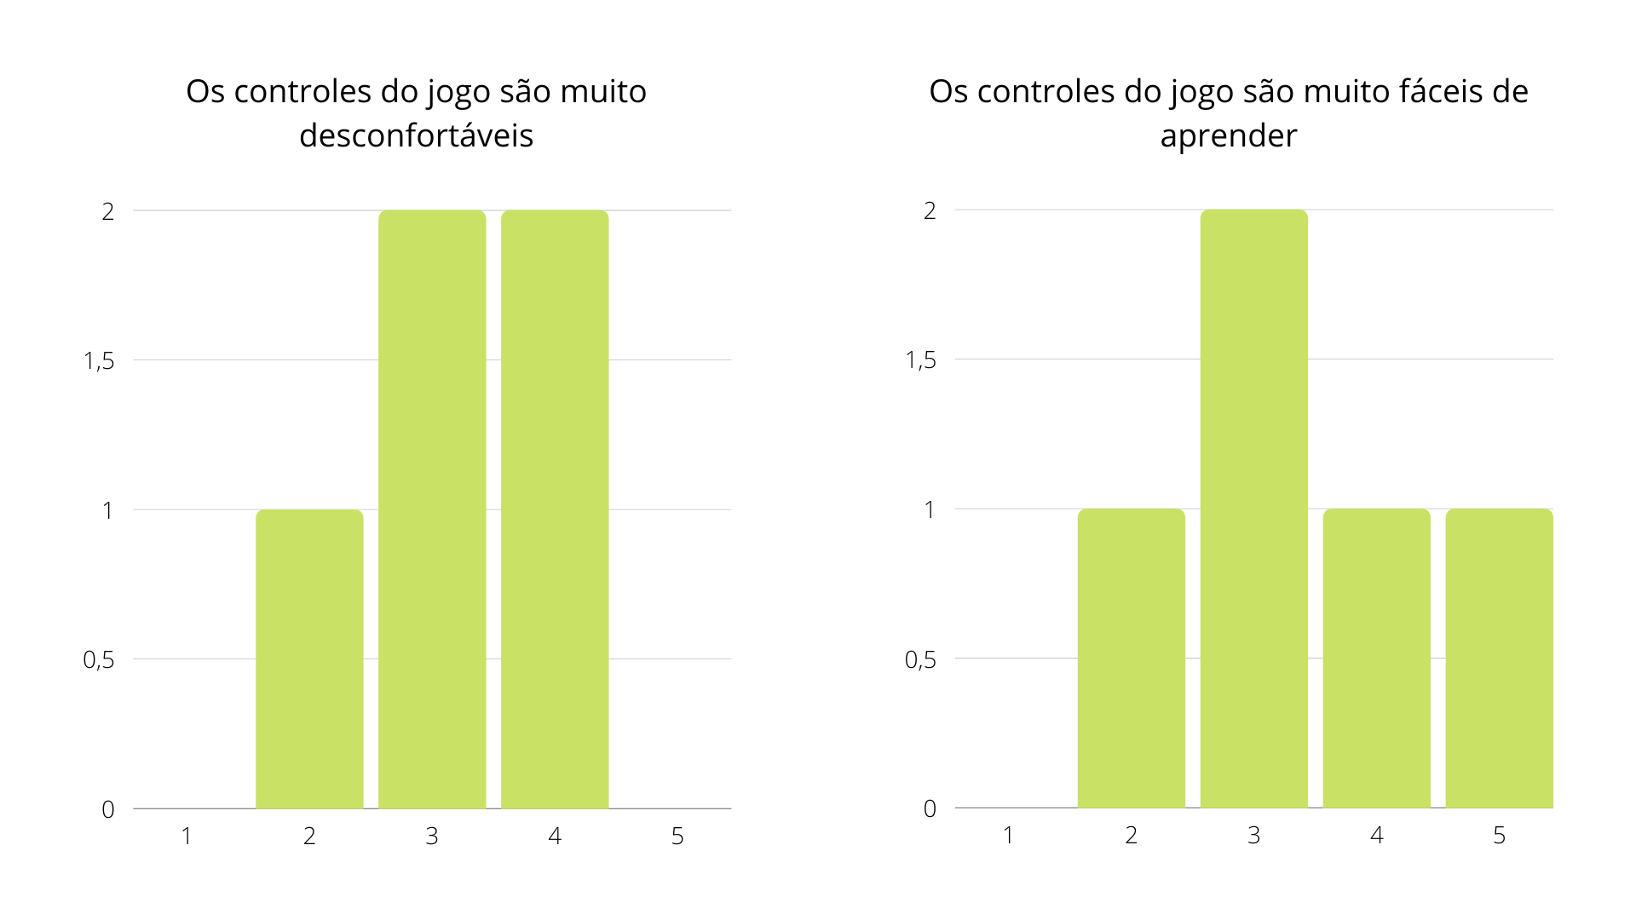

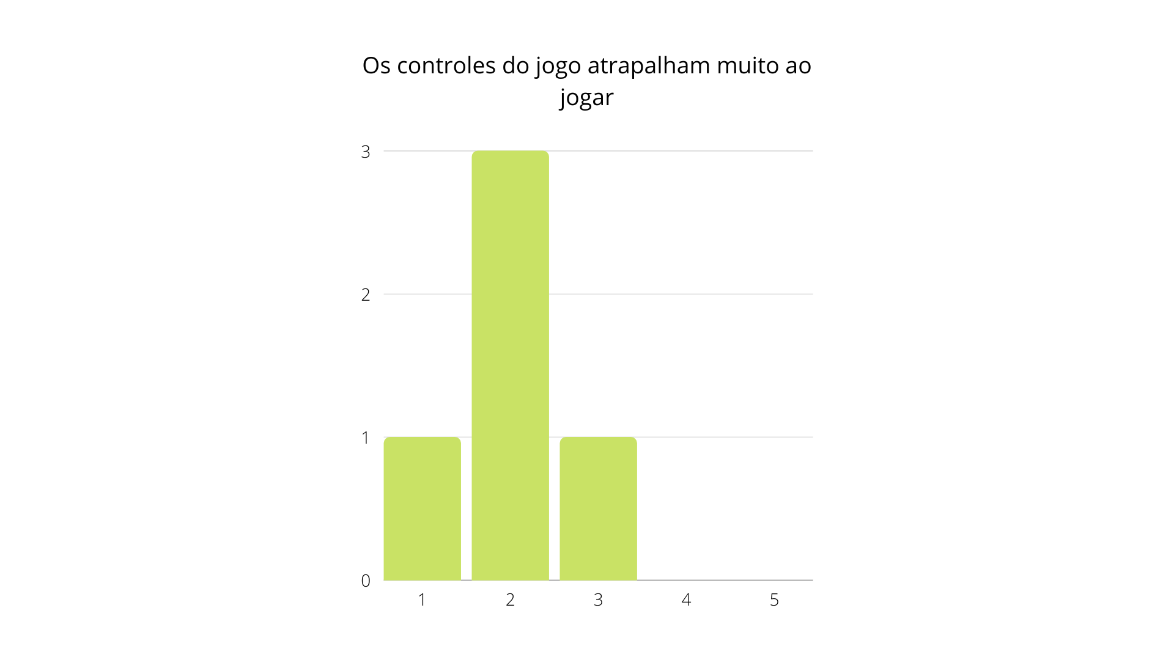

Ao final do formulário todos os participantes responderam a pergunta “Qual foi o melhor momento do jogo?”, com as seguintes respostas: “Movimentação do personagem e temática”; “Ganhar do fantasma do Criador”; “O caminho até a batalha”; “Todos os duelos de cartas, principalmente quando eu fui muito sortudo” e “Todas as batalhas”. Além de uma pessoa pedir pela seguinte melhoria: “O modo de combate poderia ser melhor explicado”.

Em suma, foi percebido que algumas pessoas ainda sentiam dificuldade em entender o que cada carta fazia. Então, suas descrições foram melhoradas através de uma explicação mais detalhada sobre isso no nível tutorial.

**Bibliografias**

Fonte das imagens utilizadas no documento:

<https://ansimuz.itch.io/gothicvania-town>

<https://digitalmoons.itch.io/parallax-forest-background>

<https://ansimuz.itch.io/caverns-environment>

<https://ansimuz.itch.io/gothicvania-cemetery-expansion-pack>

<https://ansimuz.itch.io/gothicvania-church-pack>

<https://ansimuz.itch.io/sunnyland-fort-of-illusion>

<https://ansimuz.itch.io/gothicvania-patreon-collection>

<https://ansimuz.itch.io/gothicvania-bridge-expansion-pack-1>

<https://ansimuz.itch.io/gothicvania-patreon-collection>

<https://luizmelo.itch.io/medieval-king-pack-2>

<https://darkpixel-kronovi.itch.io/mecha-golem-free>

<https://chierit.itch.io/boss-frost-guardian>

<https://eddies-workshop.itch.io/seeker>

<https://eddies-workshop.itch.io/sprout>

<https://oco.itch.io/medieval-fantasy-character-pack-4>

<https://clembod.itch.io/bringer-of-death-free>

<https://luizmelo.itch.io/wizard-pack>

<https://luizmelo.itch.io/wizard-pack>

<https://clembod.itch.io/warrior-free-animation-set>